**A Galáxia de Gutenberg**

Marshall McLuhan

**Manual do Usuário**

**Anotada e comentada por**

**Roque Ehrhardt de Campos**

[**camposre001@gmail.com**](mailto:camposre001@gmail.com)

**Julho de 2011Apresentação**

Algo escrito e anotado pode ser simplesmente algo sublinhado, um termo colorido em amarelo para chamar a atenção quando estamos lendo, porém, existem certos tipos de texto que tornam indispensável anotações indicando circunstancias da criação do argumento, contexto do autor, do assunto, da língua usada, etc.

As anotações são úteis para compreensão e relevância do assunto tratado.

Existem vários campos onde isto ocorre normalmente, destacando-se em nossa língua o direito, a lingüística, as traduções, o desenho de programas computacionais.

Em obras de caráter literário, intelectual, não é costume, em Português anotar, talvez porque sugira ou pretensão indevida de quem anota ou limitação intelectual de quem lê.

Nada mais falso.

A obra por excelência que requer anotação é a Bíblia, mas pessoalmente alimento um projeto de vida que seria traduzir *Ulysses*, ou *Finnegan’s Wake* de James Joyce, autor que sem anotação é absolutamente incompreensível, porém só existe isto em outras línguas, particularmente o Inglês, aliás, com auxilio dele mesmo, Joyce.

Remeto o leitor ou leitora ao comentário que insiro no tablete 113 e informo que antes de tomar conhecimento disto, eu já tinha este sonho.

No nosso caso, de McLuhan, as anotações não serão amplas como ele talvez tenha usado seus conceitos, mas serão concentradas na idéia de construir um Manual do Usuário, alias como o nome indica.

Desconheço regras ou recomendações de anotação desta natureza, uma vez que tanto quanto eu saiba, apenas as anotações de revisão de texto estão ordenadas e regradas por normas.

Tenho para mim que, no fundo, uma enciclopédia é uma anotação sobre “tudo” e aprecio sobremaneira o critério usado pela Enciclopédia Britânica, para alguma profundidade e para um conhecimento razoável, em nossa língua, gosto do Lello Universal.

Em termos de obra escrita “livro”, para mim a Bíblia é imbatível e apresento um exemplo de um texto dela anotada, que encontrei pesquisando e apenas traduzi.

Não é coincidência do uso da Bíblia de Gutenberg, que é o mesmo que deu o nome para a o trabalho de McLuhan, mas a relação em si disto tudo daria um trabalho maior e que talvez um dia eu ainda encare.

Por enquanto, serve apenas para abrir uma fresta neste universo que o McLuhan nos apresenta com um conceito tão diverso do que temos sobre isto como a idéia de tempo que Einstein nos apresentou com sua teoria da relatividade, alias particularmente difícil de “anotar” .

Roque Ehrhardt de Campos

Agosto de 2011

**Net Bible**

*Biblia de Jerusalém*

Vulgata Latim “moderno”

Vulgata Gutenberg

[3:1](http://net.bible.org/verse.php?book=Ecc&chapter=3&verse=1) **For everything****[1](http://net.bible.org/bible.php?book=Ecc&chapter=3" \l "n1#n1) there is an appointed time,****[2](http://net.bible.org/bible.php?book=Ecc&chapter=3" \l "n2#n2)and an appropriate time****[3](http://net.bible.org/bible.php?book=Ecc&chapter=3" \l "n3#n3) for every activity****[4](http://net.bible.org/bible.php?book=Ecc&chapter=3" \l "n4#n4) on earth:****[5](http://net.bible.org/bible.php?book=Ecc&chapter=3" \l "n5#n5)**

Há um momento(**2**) para tudo(**1**) e um tempo(**3**) para todo propósito(**4**) debaixo do céu (**5**)

Omnia tempus habent et suis spatiis transeunt universa sub caelo.

Omnia tempus habēt:t suis spatiis transeūt universa sub celo.

[3:2](http://net.bible.org/verse.php?book=Ecc&chapter=3&verse=2) **A time to be born,****[6](http://net.bible.org/bible.php?book=Ecc&chapter=3" \l "n6#n6) and a time to die;****[7](http://net.bible.org/bible.php?book=Ecc&chapter=3" \l "n7#n7)a time to plant, and a time to uproot what was planted;**

Tempo de nascer, (**6**) e tempo de morrer;(**7**) tempo de plantar, e tempo de arrancar a planta.

Tempus nascendi et tempus moriendi tempus plantandi et tempus evellendi

Tempus nascēdi:et tempus moriendi. Tempus plātandi : et tempus euellendi

[3:3](http://net.bible.org/verse.php?book=Ecc&chapter=3&verse=3) **A time to kill, and a time to heal; a time to break down, and a time to build up;**

Tempo de matar, e tempo de curar; tempo de destruir, e tempo de construir.

Tempus occidendi et tempus sanandi tempus destruendi et tempus aedificandi.

Tempus occidendi:et tps sanandi.Tempus destruendi:et tempus edificādi.

[3:4](http://net.bible.org/verse.php?book=Ecc&chapter=3&verse=4) **A time to weep, and a time to laugh; a time to mourn, and a time to dance.**

Tempo de chorar, e tempo de rir; tempo de gemer, e tempo de bailar.

Tempus flendi et tempus ridendi tempus plangendi et tempus saltandi.

Tempus flendi:et tps ridendi. Tempus plāgendi : et tps saltādi.

[3:5](http://net.bible.org/verse.php?book=Ecc&chapter=3&verse=5) **A time to throw away stones, and a time to gather stones; a time to embrace, and a time to refrain from embracing;**

Tempo de atirar pedras, e tempo de recolher pedras; tempo de abraçar e tempo de se separar.

Tempus spargendi lapides et tempus colligendi tempus amplexandi et tempus

Tempus spargēdi lapides:et tps colligēdi. Tempus amplexandi:et tps

[3:6](http://net.bible.org/verse.php?book=Ecc&chapter=3&verse=6) **A time to search, and a time to give something up as lost;****[8](http://net.bible.org/bible.php?book=Ecc&chapter=3" \l "n8#n8)a time to keep, and a time to throw away**

Tempo de buscar, e tempo de perder; (**8)**;tempo de guardar, e tempo de jogar fora.

Tempus adquirendi et tempus perdendi tempus custodiendi et tempus abiciendi

Tempus acquirendi :t tps pdendi. Tempus custodiendi:t tps abiciendi.

[3:7](http://net.bible.org/verse.php?book=Ecc&chapter=3&verse=7) **A time to rip, and a time to sew; a time to keep silent, and a time to speak.**

Tempo de rasgar, e tempo de costurar; tempo de calar, e tempo de falar.

Tempus scindendi et tempus consuendi tempus tacendi et tempus loquendi

Tempus scindendi:et tempus cōsuduendi.Tempus tacendi:t tempus loquendi

[3:8](http://net.bible.org/verse.php?book=Ecc&chapter=3&verse=8) A time to love, and a time to hate; a time for war, and a time for peace.

Tempo de amar, e tempo de odiar; tempo de guerra, e tempo de paz.

tempus dilectionis et tempus odii tempus belli et tempus pacis

tempus dilectionis:t tps odii. Tempus belli:et tps pacis.

**(1)** O Verso 1 esta montado num formado "quiasma" – (figura de estilo que consiste em inverter a ordem das palavras de duas frases que se opõem, por ex., 'deve-se comer para viver e não viver para comer') sendo no caso o quiasma do tipo ABB'A' (לַכֹּל זְמָן וְעֵת לְכָל־חֵפֶץ, lakkol zÿman vÿ'et lÿkhol-khefets): (A) "para tudo"; (B) "uma estação"; (B') "um tempo"; (A') "para todas as coisas." Os termos "estação" (זְמָן, zÿman) e "tempo" (עֵת, 'et) são paralelos. À luz do seu paralelismo como "todas as coisas - propósitos" (כָל־חֵפֶץ, khol-khefets), o termo "tudo" (כָל, khol) tem que se referir aos eventos e situações da vida.

**(2)**O substantivo זְמָן (zÿman) denota "tempo designado" ou "hora designada" (HALOT 273 s.v. זְמָן; BDB 273 s.v. זְמָן; veja Eccl 3:1; Esth 9:27, 31; Neh 2:6; Sir 43:7), e.g., o tempo designado ou fixado para as festas judias (Esth 9:27, 31), a duração que Nehemias estabeleceu para sua ausência de Susa (Neh 2:6), e as épocas designadas na Lei Judia para o inicio dos meses (Sir 43:7). É usado num paralelismo com מועד ("tempo designado"), i.e., מועד ירח ("o tempo designado da Lua") esta fazendo paralelismo com זמני חק ("o tempo designado pela Lei"; Sir 43:7). O verbo em questão, um Pual – tempo - de זָמַן (zaman), significa "estar designado" (HALOT 273 s.v. זְמָן); e.g. Ezra 10:14; Neh 10:35; 13:31. Estes termos podem estar relacionados com o substantivo I זִמָּה (zimmah, "plano; intenção"; Job 17:11; HALOT 272 s.v. I זִמָּה) e מְזִמָּה (mÿzimmah, "finalidade, plano, projeto"), e.g., as finalidades de Deus (Job 42:2; Jer 23:20; 30:24; 51:11) e os planos do homem (Isa 5:12); veja HALOT 566 s.v. מְזִמָּה; BDB 273 s.v. מְזִמָּה.

Os versos 1-8 se referem ao tempo reservado por Deus em seu esquema de tempo para atividades ou ações humanas cuja época mais adequada é determinada pelos homens. Os Versos 9-15 afirmam que Deus em ultima analise é responsável pelo tempo, ou momento em que os eventos da historia humana ocorrem. Isto parece fornecer um equilíbrio impressionante entre a Soberania de Deus e a responsabilidade do homem.O homem faz o que Deus desejou, mas o homem também faz "o que quer" (veja a nota 4 sobre a palavra "matter - assunto" in 3:1).

**(3)**O substantive עֵת ('et, "ponto no tempo") tem um sentido básico duplo: (1) "temo de um evento" e (2) "tempo para um evento" (BDB 773 s.v. עֵת). Este ultimo tem as seguintes subcategorias: (a) "tempo usual," (b) "o tempo adequado e apropriado," (c) "o temo designado," e (d) "tempo incerto" (Eccl 9:11). Aqui a conotação é "um tempo próprio, adequado para um evento" (HALOT 900 s.v. עֵת 6; BDB s.v. עֵת 2.b). Exemplos: "o tempo para chover" (Ezra 10:13), "um tempo para o julgamento das nacoes" (Ezek 30:3), "um tempo apropriado para todas as ocasiões" (Eccl 3:1), "o tempo quando as cabras da montanha nascem" (Job 39:1), "a chuva em sua estação" (Deut 11:14; Jer 5:24), "o tempo da colheita" (Hos 2:11; Ps 1:3), "comida em sua estação" (Ps 104:27), "ninguém sabe sua hora ou seu destino" (Eccl 9:12), "o momento certo" (Eccl 8:5); cf. HALOT 900 s.v. עֵת 6.

**(4)** O substantive חֵפֶץ (khefets, aqui "matter - assunto, business-negocio") tem um amplo significado (1) "gozo, alegria," (2) "desejo; vontade;espera," (3) "o bom prazer; vontade; finalidade" (4) "pedras preciosas" (i.e., joalheria), i.e., o que alguém se delicia com, e (5) "matter - assunto; business - negocio," como uma metonímia – substituição - de um adjunto por algo que alguém se delicia com (Eccl 3:1, 17; 5:7; 8:6; Isa 53:10; 58:3, 13; Pss 16:3; 111:2; Prov 31:13); veja HALOT 340 s.v. חֵפֶץ 4; BDB 343 s.v. חֵפֶץ 4. Também algo que é usado em referencia ao "bom prazer" de Deus, que é seu plano soberano, e.g., Judg 13:23; Isa 44:28; 46:10; 48:14 (BDB 343 s.v. חֵפֶץ). Enquanto que o tema da soberania de Deus permeia Eccl 3:1–4:3, o conteúdo de 3:1-8 se refere a atividades humanas que são planejadas pelo homem. O LXX(versão bíblica) traduziu como πράγματι (pragmático, "matter - assunto"). O termo é traduzido de forma geral no Inglês moderno como "todas finalidades" (KJV, ASV), "todos eventos" (NASB), "tudo que delicia" (margem NASB), "todos afazeres – inclusive amorosos" (NAB), "todos assuntos" (RSV, NRSV), "todas atividades" (NEB, NIV), "todo projeto" (MLB), e "toda experiência" (NJPS).

**(5)** Heb "sob o céu – com sentido de paraíso".

**(6)**O verboיָלָד (yalad, "ter consigo") é usado no sentido da mãe dando a luz a uma criança (HALOT 413 s.v. ילד; BDB 408 s.v. יָלָד). Porem, à luz do paralelismo com "um tempo para morrer", deve ser tomado como uma metonímia – substituição de causa (i.e., dar a luz a uma criança) por efeito (i.e., nascer).

**(7)**Em 3:2-8, Qoheleth (autor do Eclesiaste) usa catorze conjuntos de merismas - partes (uma figura de estilo usando opostos polares para abranger tudo que esta entre estes opostos, isto é, sua totalidade), e.g., Deut 6:6-9; Ps 139:2-3 (veja E. W. Bullinger, Figures of Speech, 435).

O termo לְאַבֵּד (lÿ'abbed, Piel infinitivo construído de אָבַד, 'avad, "destruir") significa "perder" (e.g., Jer 23:1) em contraste com בָּקַשׁ (baqash, "procurar encontrar) indica (HALOT 3 s.v. I אבד; BDB 2 s.v. אבד 3). Este sentido é declarativo ou delocutivo-estimativo (?) de Piel: "ver algo como perdido" (R. J. Williams, Hebrew Syntax, 28, §145; IBHS 403 §24.2g).

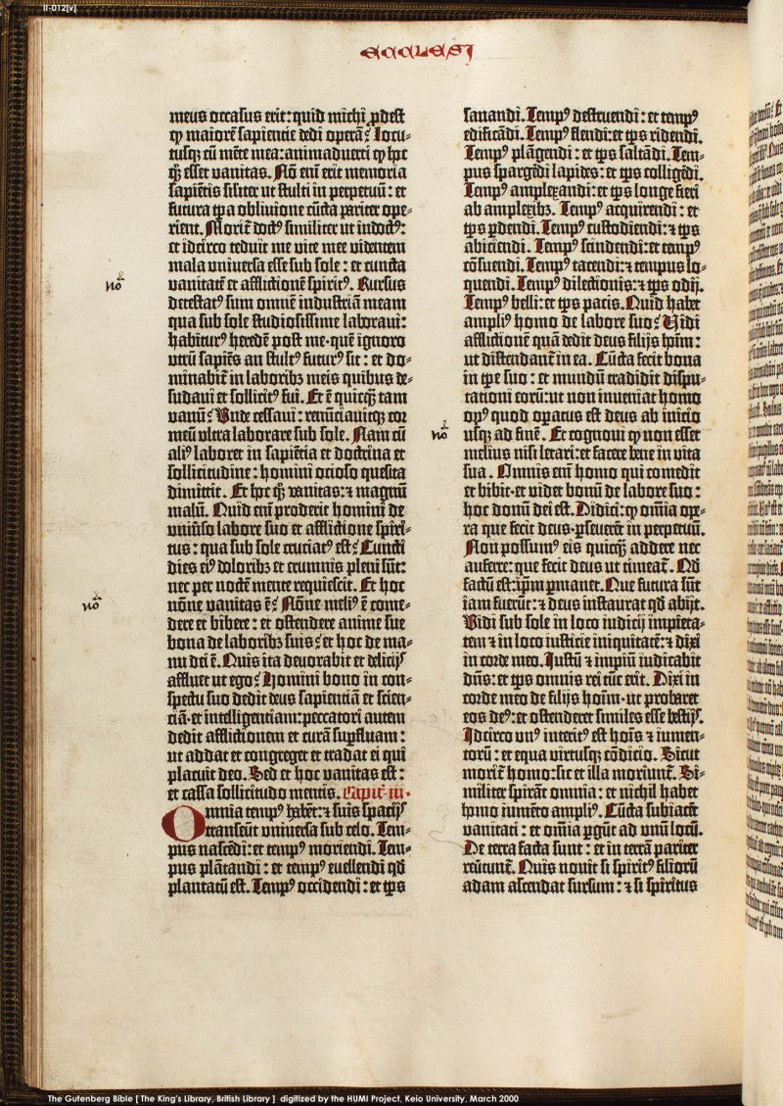**Resumo e referência para uso dos conceitos do livro:**

**A Galáxia de Gutenberg**

Marshall McLuhan

Este trabalho esta pensado como um resumo de caráter utilitário, isto é, para aplicação dos conceitos em trabalhos de natureza prática.

O livro de McLuhan não tem estrutura formal e é feito como uma colcha de retalhos, ou quebra-cabeças, sendo cada peça um tablete de um mosaico.

Indico em negrito o tablete e a página onde ele se encontra. Posso deixar de incluir algum tablete por considerá-lo embutido noutro ou por não interessar para minha finalidade, mas vou pelo menos mencionar todos.

Informações históricas ou de origem somente serão citadas quando forem úteis neste sentido.

Elaborações conceituais vazias ou que não acrescentem ao objetivo, serão excluídas.

Vou tentar construir um diagrama de afinidades baseado nos conceitos criados por Charles Sanders Peirce, sem preocupação de exatidão metodológica.

Na primeira parte, sigo linearmente a mesma estrutura de McLuhan e na segunda, vou tentar agrupar os tabletes segundo esta afinidade e eventualmente surja algum método de aproximação disto.

Copio, transcrevo, condenso, explico, acrescento, subtraio, inclusive de outras fontes, como outros tabletes do mosaico, na medida em que o tema ou assunto abordado por McLuhan no tablete especifico requeira, *na minha percepção*.

A motivação para este trabalho é a possibilidade da criação de trabalhos com uma arquitetura dentro dos conceitos apresentados, utilizando as técnicas disponíveis, especialmente as ligadas ao computador, Internet, mídias, etc.

Estes trabalhos podem ser de treinamento, ensino, ou voltados para qualquer assunto que se queira, como por exemplo um diário ou guia de viagem ou até mesmo uma obra literária.

Em anexo amostras desta utilização.

Criticas, duvidas, indicações, comentários, são bem vindos.

Roque Ehrhardt de Campos

[camposre001@gmail.com](mailto:camposre001@gmail.com)

Campinas, SP, Julho de 2011

**Lista completa dos tabletes com a página onde se encontram:**

**Apresentação da edição brasileira (Prof.Anisio Teixeira) (11)**

**Introdução (15)**

**Prólogo (17)**

**A Galáxia de Gutenberg (31)**

***Rei Lear* é perfeita ilustração do processo de despojamento sofri­do pelos homens, ao passarem de um mundo de papéis ou funções para um mundo de ocupações ou tarefas (35)**

***Rei Lear* é a primeira manifestação verbal, na história da poesia, da angústia da terceira dimensão (37)**

**A assimilação e interiorização da tecnologia do alfabeto fonético traslada o homem do mundo mágico da audição para o mundo neutro da visão, (40)**

**Esquizofrenia pode ser conseqüência inevitável da alfabetização (45)**

**Será que a interiorização de meios de comunicação, tais como as letras, alterando a relação entre nossos sentidos, revoluciona os processos mentais? (48)**

**A civilização que traslada o bárbaro ou homem tribal do universo do ouvido para o da vista está agora em dificuldades com o mundo eletrônico (51)**

**O físico moderno sente-se à vontade com a teoria do campo, de origem em rigor oriental, ou não-ocidental (54)**

**A nova interdependência eletrônica recria o mundo à imagem de uma aldeia global (58)**

**A alfabetização afeta a fisiologia bem como a vida psíquica do africano (60)**

**Porque sociedades não-alfabetizadas não podem "ver" filmes e fotos sem que para isto sejam devidamente treinadas (64)**

**A platéia africana não pode aceitar nosso papel passivo de consumidores na presença do filme (67)**

**Quando a tecnologia estende ou prolonga um de nossos sentidos, a cultura sofre uma transposição tão rápida quanto rápido for o processo de interiorização da nova tecnologia (70)**

**É impossível construir-se uma teoria de mudança cultural sem o conhecimento das mudanças do equilíbrio relacional entre os sentidos resultantes das diversas exteriorizações de nossos sentidos (73)**

**O confronto no século vinte entre as duas faces de cultura – a alfabética e a eletrônica - empresta à palavra impressa papel crucial em deter o retorno à *África Interior* (76)**

**A tendência atual de reforma do alfabeto ou da ortografia é a de acentuar o sentido auditivo mais do que o visual (79)**

**O alfabeto é um absorvedor e transformador agressivo e militante de culturas, conforme Harold Innis foi o primeiro a mostrar (82)**

**O herói de Homero transforma-se em um homem dividido, ambivalente, ao assumir um ego individual (83)**

**O mundo dos gregos demonstra por que as aparências visuais não podem interessar um povo que não tenha antes "interiorizado" a tecnologia alfabética (87)**

**O ponto de vista dos gregos tanto em arte como em cronologia pouco tem em comum com o nosso, mas assemelha-se muito ao da Idade Média (90)**

**Os gregos inventaram suas novidades artísticas e científicas depois da interiorização do alfabeto (93)**

**A continuidade das artes medieval e grega foi assegurada pelo elo entre caelatura ou gravação e iluminura(96)**

**A crescente importância do visual entre os gregos os desviou da arte primitiva que a idade eletrônica agora reinventa depois de ter interiorizado o campo unificado da simultaneidade elétrica (99)**

**Uma sociedade nômade não pode ter a experiência do espaço fechado (100)**

**.**

**Em muito da arte e do pensamento modernos, primitivismo fez-se o clichê comum e da moda (104)**

**“A Galáxia de Gutenberg" tem o propósito de mostrar por que a cultura do alfabeto predispõe o homem a dessacralizar seu modo de ser (107)**

**O método do século vinte é usar não um único porém muitos modelos para a exploração experimental - a técnica do juiz suspenso (109)**

**A tipografia domina apenas um período (o terço final) da história da leitura e escrita (113)**

**Até agora cada cultura tem constituído para as sociedades uma fatalidade mecânica: a interiorização automática de suas próprias tecnologias (115)**

**As técnicas de uniformidade e repetibilidade foram introduzidas em nossa cultura pelos romanos e pela Idade Média (117)**

**A palavra moderno foi termo de reproche usado pelos humanistas patrísticos contra os escolásticos medievais que desenvolveram a nova lógica e a nova física (120)**

**Na Antigüidade e na Idade Média ler era necessariamente ler em voz alta (124)**

**A cultura manuscrita é uma espécie de conversação, mesmo porque o escritor e seu auditório se achavam fisicamente ligados pela forma de recitação que era o modo de publicação dos livros (126)**

**Manuscrito deu forma às convenções literárias medievais em todos os níveis (129)**

**Parte I:**

**Conteúdo e análise dos tabletesA Galáxia de Gutenberg**

Marshall McLuhan

**Apresentação da edição brasileira (Prof.Anisio Teixeira) (11)**

Um dos pensadores do pensamento contemporâneo.

Apresenta um novo ângulo pelo qual procura desvendar as origens e o modo por que se formou o que chamamos o espírito moderno, nossa visão do mundo, nosso modo de ser e existir, nossa cultura.

Ele não pensa ideologicamente, teorizando sobre a natureza humana ou a sociedade, mas é como se revelasse uma fotografia, buscando ver e descrever o que se passou com a evolução do homem em desenvolver-se e criar seu mundo, inventando as tecnologias que estenderam os sentidos e o poder de formar suas culturas.

Nós nos tornamos “*indivíduos*”, somos “*publico*”, pertencemos ao “*Estado*” e às “*Nações*”, possuímos “*pensamento cientifico*”, somos “*secularizados*”, porque somos homens Gutemberguianos e McLuhan desconstroi isto com tal penetração e originalidade, que provoca verdadeira vertigem quando percebemos onde ele quer chegar.

Ele já apontava no fim dos anos 60 algo que está explodindo diante de nossos olhos, estamos voltando a cultura tribal de períodos anteriores, aliás em obra posterior ele menciona a ***“Aldeia Global”*** no fim dos anos 60, inclusive apontando para o problema da guerra e da paz (seu livro chama-se ***“Guerra e Paz na Aldeia Global”.***

**Introdução (15)**

A abordagem usada é dividir os problemas por campo, sob forma de mosaico de dados e citações que evidenciam e comprovam o campo, mosaico ou problema.

A Galáxia, que originou o nome do livro, no caso, é ela própria o mosaico de formas em perpétua interação operando uma transformação caleidoscopica.

Poderia ser substituída por Meio Ambiente a Galáxia.

Qualquer nova tecnologia de transporte ou de comunicação tende a criar seu respectivo meio ambiente humano.

Podemos exemplificar como tecnologias o manuscrito e o papiro, o estribo e a roda, criadores de ambientes únicos de enorme alcance. Os ambientes tecnológicos não são recipientes puramente passivos de pessoas, mas ativos processos que remodelam pessoas e igualmente outras tecnologias.

A passagem da roda para o uso da eletricidade foi uma das maiores mudanças que se tem noticia.

A impressão por tipos moveis criou um ambiente totalmente inesperado: o publico, coisa que os manuscritos não conseguiram no seu tempo.

As nações, como viriam a ser conhecidos certos grupos, não precederam nem podiam preceder a tecnologia de Gutenberg, bem como não poderão sobreviver como tal com o poder que o circuito elétrico tem de envolver totalmente todos os povos com todos outros povos.

O “Público” criado pela palavra impressa esteve na intensa autoconsciência visualmente orientada tanto de individuo como de grupo. As conseqüências desse intenso acento visual com o crescente isolamento do sentido da vista dos demais sentidos são apresentados neste livro.

O tema é a extensão das modalidades visuais de continuidade, uniformidade e conexão tanto da organização do tempo como do espaço.

O circuito elétrico (leia-se computador, Internet) não facilita a extensão das modalidades visuais em grau que de algum modo se aproxime do poder visual da palavra impressa.

O confronto destas novas tecnologias elétricas ou eletrônicas, com a mecânica, ou seja, da palavra impressa, vai provocar uma reconfiguração da Galáxia, ou do meio ambiente, que McLuhan previa no inicio dos anos 60 e que esta acontecendo plenamente neste inicio de século 21.

**Prólogo (17)**

Como este resumo tem caráter utilitário, informações históricas ou de origem somente serão citadas quando forem úteis neste sentido, como já informei.

Neste prólogo ele indica outros autores que se dedicaram ao mesmo tempo e estudos clássicos da literatura da primeira metade do século 20 indicam que estudos comparativos de Homero, o primeiro e mais famoso bardo, assim como os bardos modernos, visavam:

*”fixar com exatidão a forma da poesia épica oral (...) Seu método consistiu em observar bardos iugoslavos trabalhando numa florescente tradição de canções não escritas e a observação de que suas canções dependiam para serem aprendidas que eles as aprendessem a praticar sua arte* ***sem ler e escrever***”

É crucial percebermos que além desta característica básica, que este livro usa para explicar do ponto de vista da influencia da eletricidade (leia-se eletrônica, Internet) o que ocorreu ali, nós estamos hoje tão avançados na era da eletricidade quanto os elisabetanos se achavam, então, na da tipografia e mecânica. Experimentamos as mesmas conclusões e indecisões que eles sentiram por viverem simultaneamente em duas formas contrapostas de sociedade e experiência. Enquanto os elisabetanos se viam colocados entre a ***experiência corporativa medieval*** e o ***individualismo moderno***, nós invertemos a sua posição, confrontando uma ***tecnologia elétrica (leia-se eletrônica, Internet)*** que parece tornar o ***individualismo obsoleto*** e a ***interdependência corporativa*** compulsória.

Ou seja, grifo meu, Roque, ***voltamos à condição pré Gutemberg*!**

**A Galáxia de Gutenberg (31)**

Antes de entrar no livro, à guisa de aviso aos navegantes para os obstáculos que nos esperam, quero fazer algumas considerações (Roque)

McLuhan apresenta uma dificuldade notória:

Veja por exemplo a resenha que esta na Internet em

<http://www.goodreads.com/review/show/108196632>

I didn't finish this book. It was enough of a slog that I figured I'd muddle my way through it, but intersperse other books along the way, but no. I suddenly came to the realization that I had no idea what I was reading. I'd made it almost 100 pages, and all I had retained from those pages was that he starts the book discussing King Lear, but I don't know why, and that people from literary cultures apparently see differently than people from non-literary cultures. That's all. It was one of those books where you understand all the words, but ultimately have no idea what the sentence they form actually says.   
  
It doesn't help that McLuhan made extensive use of quotations from his source material. And when I say extensive I mean both in number and in size. In many cases, he quoted several paragraphs at a time. And since most of his sources are from research papers and the like, their intended audience is experts, and possibly interested and educated amateurs. They are not directed at the average layman, and by quoting so extensively instead of synthesizing, McLuhan did not make his book very accessible. I'm not normally one to advocate dumbing things down to the lowest common denominator, but your audience does need to be taken into consideration when writing a book that, as far as I know, was intended for general consumption.   
  
Consider the following sentence: "Of course, it could be argued that a lyric disposition to applaud the audile-tactile gropings of child and cave art betoken a naive and uncritical obsession with the unconscious modes of an electric or simultaneous culture." (83) It's probably even less clear with no context, but I honestly have no idea what that sentence means. That was what really made me realize that if nothing I'm reading means anything to me, there's simply no point in continuing.   
  
One thing I did find interesting is that, contrary to what Nicholas Ostler said about how writing systems have never changed speech patterns, McLuhan states directly, "writing affects speech directly, not only in its accidence and syntax, but also its enunciation and social uses." (48)   
  
Anyway, I tried this, and found that I barely understood anything in it, so I'm leaving it. Sorry, Mr. McLuhan. I'm sure your book is as genius as everyone says it is. But it's too smart for me.

Podemos afirmar sem medo de errar que seus conceitos são:

Ininteligíveis

Parcialmente compreensíveis

Levam a uma compreensão falsa

Levam a uma compreensão errônea

Não dá para saber onde ele quer chegar

Excessivamente intelectualizado

Excessivamente sofisticado

Mas, para mim, que não sei até onde consegui efetivamente entendê-lo, me pareceu genial.

Claro que vou tentar ultrapassar isto da melhor forma possível, mas aviso aos navegantes para que eu não aumente a plêiade de seguidores de McLuhan que parecem mais estar fazendo algum numero de stand up comedy pelas coisas que escrevem.

Caso o leitor ou leitora ainda não tenha já esta percepção, remeto à Internet e sugiro que pesquisem no Google “McLuhan basics” e comprove o que estou dizendo.

Um exemplo perfeito é: <http://www.gingkopress.com/02-mcl/z_mcluhan-and-the-senses.html>

Aceito discordância. Mas por favor me informem o que quer dizer:

*A language that treats the present effectively must be exploratory or disorienting rather than explanatory or familiar. The familiar obstructs perception, stressing the common orientation.*

Se eu fosse cego, como é o caso real diante do desconhecido que enfrentamos, e eu fosse atravessar uma avenida com trafego intenso e não estivesse familiarizado com o sinal, o botão que aperto para segurar o trafego, não soubesse a distancia que me separa da outra calçada, pergunto, como eu vou atravessar esta rua sem ser atropelado?

Talvez meu ponto tenha sido feito melhor por Robert Fulford, seu conterrâneo, em comemoração ao seu centenário, que irá ocorrer no próximo dia 21 de Julho de 2011:





Robert Fulford: Marshall McLuhan, the man who invented ‘communications’

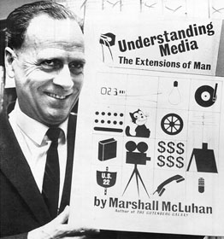

When Marshall McLuhan was alive, teaching at the University of Toronto and writing his books about communications, it was hard to find two people who agreed on his importance. Opinions ranged from contempt to adulation. No one else in Canadian intellectual life created so much angry controversy.

There were those who considered him a charlatan because he published his thoughts in casual, untested form, often as slogans like **“The medium is the message”** — not an acceptable style for a real professor. Others believed that he was celebrating both the end of books and the rise of television. Even those who thought him a genius disagreed about what his ideas meant.

Now, 31 years after his death, he remains controversial but he’s rarely ignored. He’s quoted in all the best places, his ideas often borrowed to help explain Facebook, Mad Men or some other phenomenon he didn’t live to hear about. The New York Times never gets through a year without citing him a dozen times.

He’s acknowledged as the chief inspiration of communications as an academic discipline. (Admittedly, it’s not very academic and not noticeably disciplined, but …) That’s one reason the centenary of his birth (July 21, 1911) is being elaborately celebrated by a network of academics banded together under the name “McLuhan in Europe 2011.”

During this year, they’re holding 15 conferences across the continent, from Manchester and Brussels in the West to Budapest and Riga in the east. In Barcelona last month, Manuel Castells, a sociologist of information, said McLuhan rewrote everyone’s way of understanding the most crucial human activity, communications. He opened areas of research that continue to blossom. What he said was valuable, but in Castells’ view it mattered even more that “in the way of the great thinkers,” he helped others to think differently.

In Toronto, the McLuhan Program in Culture and Technology at the University of Toronto is running a series of seminars and as visual background has installed site-specific works of art on McLuhanite themes in the Atrium at the MaRS innovation centre and on the hallowed walls of the Coach House, where McLuhan held many seminars in his last years.

McLuhan infuriated many readers of his work by his oblique and sometimes impenetrable style. He seldom wrote or spoke a simple sentence because he had no use for smooth, persuasive prose. I believe he thought that words that are easy to read are also easy to ignore and forget. He liked writing that was barbed and thorny; he admired **Ezra Pound’s essays.**

Another reason he was misunderstood was that his listeners seized on him for their own purposes. Television people, flattered by his attention, believed that he took them as seriously as they took themselves and that he even admired what they did. But McLuhan disliked television; he watched it only enough to know he didn’t enjoy it.

He didn’t judge it in print, however. He preferred instead to describe what he observed. So it was easy to think he accepted the new media. In fact, he was essentially bookish. His PhD from Cambridge only began his education. He learned most from early 20th century culture, such as Cubist painting and **Joyce’s Ulysses**. Applying the insights of highbrow art to mass culture was probably his shrewdest single move.

This week, an English artist, Simon Poulter, working on a film about McLuhan, brought his camera into my office and quizzed me for an hour on how McLuhan looks to me now and what I remember about him. I admired him, learned from him, defended him against the jeers of fellow journalists, criticized him, argued with him, interviewed him for print, radio and TV.

Simon had with him a copy of a 1964 letter he had found in the archives at McMaster University, Marshall’s response to my review in Maclean’s of Understanding Media. It began in true McLuhan form: **“It’s amazing that you got anything out of my writing at all, since you misconceive my entire procedure.” I had criticized his habit of frequent repetition but he explained that was essential to his method. He explained that the extension of the nervous system in the electric age had led to “the complete break with 5,000 years of mechanical technology,” a point I had failed (in his view) to appreciate.**

**But he ended, also in McLuhan style, “I do value your friendly approach.” I valued his too and I’m glad to be reminded that he’s become, as he deserves to be, an established part of the 21st century.**

Comento (Roque) o que grifei acima dentro do espírito anunciado de manual do usuário.

Ainda vou traduzir o artigo acima, mas como ha muito trabalho pela frente, vou criar esta edição, misturar as línguas, que creio que quem estiver lendo domine.

**The medium is the message**

**O meio é a mensagem**

Esta frase é das que mais causam confusão no entendimento de McLuhan.

Para que estiver apenas folheando e não tiver paciência de ler tudo, remeto ao que apresentei sobre o tema

**Porque sociedades não alfabetizadas não conseguem “ver” filmes e fotos (64)**

**Ezra Pound’s essays**

**Ensaios de Ezra Pound**

Apesar de que sou professor de Inglês, não me considero autoridade na língua, mas mais por gosto que por necessidade, tenho noção, ainda que educada apenas, sobre quem é quem na língua inglesa.

Pound foi sempre contestador. Ele discordava da idéia da poesia como sendo um ensaio moral em versos e era frontalmente contra a corrente da época que ele pertenceu.

Ezra Pound não me é atraente, tem coisas sobre sua passagem pela existência difíceis de se aceitar, como por exemplo, sua adesão ao fascismo, seu anti-semitismo e, na minha ignorância, acho ele meio parecido com Gertrude Stein, isto é, reconhecidamente gênios, porém com trabalhos difíceis de se apreciar com gosto. Foram ambos promotores dos grandes escritores da época, ou seja, Hemingway, James Joyce, Robert Frost, DH Lawwrence, Yeats e Adlington, que são bem mais palatáveis, talvez com a exceção de James Joyce, que é um caso totalmente à parte.

Pound fez coisas tão absurdas ns décadas de 30 e 40, no sentido do politicamente correto com relação aos “aliados”, que somente a hipótese que já fosse sintoma de sua loucura poderiam explicar os posicionamentos que tomou, que o levaram preso para os EUA no fim da guerra.

Seria hoje o que se diz extrema direita.

Ele ficou preso de 45 a 58 e foi solto pelo superintendente do manicômio onde estava internado, que se baseou num atestado de que ele estava permanentemente e incuravelmente insano.

Ele foi para a Itália, onde ficaria até 72, e ao chegar foi fotografado saudando no gesto fascista tradicional e ao ser perguntado quando fora libertado do manicômio, respondeu! “*Nunca.Quando eu sai do hospital, eu ainda estava na América e aquilo é um vasto manicômio”.*

Para nossa finalidade, que é utilitária com relação aos nossos objetivos, interessa que de Pound, McLuhan extraiu conceitos do:

Extraído de <http://en.wikipedia.org/wiki/Ezra_Pound>

### Imagism

*Further information:* [*Des Imagistes*](http://en.wikipedia.org/wiki/Des_Imagistes)

[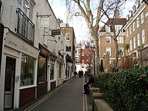](http://en.wikipedia.org/wiki/File:Church_Walk,_Kensington.jpg) [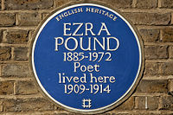](http://en.wikipedia.org/wiki/File:Ezra_Pound_plaque_in_Church_Walk,_Kensington.jpg)

Church Walk, Kensington; Pound rented rooms there between 1909 and 1914.

A blue plaque on 10 Church Walk, where Pound said Imagisme was born.

Hilda Doolittle arrived in London from Philadelphia in May 1911 with the poet Frances Gregg and Gregg's mother; when they returned in September she decided to stay on. Pound introduced her to his friends, including the poet [Richard Aldington](http://en.wikipedia.org/wiki/Richard_Aldington), whom she fell in love with and married in 1913. Before then, the three of them lived in Church Walk—Pound at no. 10, Doolittle at no. 6, and Aldington at no. 8—and worked daily in the [British Museum Reading Room](http://en.wikipedia.org/wiki/British_Museum_Reading_Room).[[23]](http://en.wikipedia.org/wiki/Ezra_Pound#cite_note-22#cite_note-22) At the museum he also met regularly with the curator and poet [Laurence Binyon](http://en.wikipedia.org/wiki/Laurence_Binyon), who introduced him to the East Asian artistic and literary concepts that would become so vital to the imagery and technique of his later poetry. The museum's visitors' books show that Pound was often to be found during 1912 and 1913 in the Print Room examining Japanese [Nishiki-e](http://en.wikipedia.org/wiki/Nishiki-e) inscribed with traditional [Japanese Waka verse](http://en.wikipedia.org/wiki/Waka_(poetry)), a genre of poetry whose radical economy and strict conventions undoubtedly contributed to Imagist techniques of composition.[[24]](http://en.wikipedia.org/wiki/Ezra_Pound#cite_note-23#cite_note-23) Pound was at that time working on the poems that became *Ripostes* (1912), trying to move away from his earlier work, which he wrote later had reduced Ford Madox Ford in 1911 to rolling on the floor laughing at Pound's stilted language. He realized with his translation work that the problem lay not in his knowledge of the other languages, but in his use of English:

What obfuscated me was not the Italian but the crust of dead English, the sediment present in my own available vocabulary ... You can't go round this sort of thing. It takes six or eight years to get educated in one's art, and another ten to get rid of that education.

Neither can anyone learn English, one can only learn a series of Englishes. Rossetti made his own language. I hadn't in 1910 made a language, I don't mean a language to use, but even a language to think in.[[25]](http://en.wikipedia.org/wiki/Ezra_Pound#cite_note-24#cite_note-24)

He understood that to change the structure of your language is to change the way you think and see the world. While living at Church Walk in 1912, Pound, Aldington, and Doolittle started working on ideas about language that became the [Imagism](http://en.wikipedia.org/wiki/Imagism) movement. The aim was clarity: a fight against abstraction, romanticism, rhetoric, inversion of word order, and over-use of adjectives. Pound later said they agreed in the spring or early summer of 1912 on three principles:

1. Direct treatment of the "thing" whether subjective or objective.  
2. To use absolutely no word that does not contribute to the presentation.  
3. As regarding rhythm: to compose in the sequence of the musical phrase, not in sequence of a metronome.[[26]](http://en.wikipedia.org/wiki/Ezra_Pound#cite_note-Pound1918-25#cite_note-Pound1918-25)

Superfluous words, particularly adjectives, were to be avoided, as were expressions like "dim lands of peace," which he said dulled the image by mixing the abstract with the concrete. He wrote that the natural object was always the "adequate symbol." Poets should "go in fear of abstractions," and should not re-tell in mediocre verse what has already been told in good prose.[[26]](http://en.wikipedia.org/wiki/Ezra_Pound#cite_note-Pound1918-25#cite_note-Pound1918-25) A classic example of the style is Pound's "[In a Station of the Metro](http://en.wikipedia.org/wiki/In_a_Station_of_the_Metro)" (1913), inspired by an experience on the Paris Underground. "I got out of a train at, I think, [La Concorde](http://en.wikipedia.org/wiki/Concorde_(Paris_M%C3%A9tro)), and in the jostle I saw a beautiful face, and then, turning suddenly, another and another, and then a beautiful child's face, and then another beautiful face. All that day I tried to find words for what this made me feel." He worked on the poem for a year, reducing it to its essence in the style of a Japanese [haiku](http://en.wikipedia.org/wiki/Haiku).[[27]](http://en.wikipedia.org/wiki/Ezra_Pound#cite_note-26#cite_note-26) It reads in its entirety:

|  |
| --- |
| The apparition of these faces in the crowd; Petals on a wet, black bough.[[28]](http://en.wikipedia.org/wiki/Ezra_Pound#cite_note-27#cite_note-27) |

**“It’s amazing that you got anything out of my writing at all, since you misconceive my entire procedure.” I had criticized his habit of frequent repetition but he explained that was essential to his method. He explained that the extension of the nervous system in the electric age had led to “the complete break with 5,000 years of mechanical technology,” a point I had failed (in his view) to appreciate.**

**But he ended, also in McLuhan style, “I do value your friendly approach.” I valued his too and I’m glad to be reminded that he’s become, as he deserves to be, an established part of the 21st century.**

Que vale a pena traduzir:

"É incrível que, ao fim de tudo, você tenha obtido alguma coisa da minha escrita, uma vez que você não compreendeu o meu procedimento inteiro." Eu havia criticado o seu hábito de repetição freqüente, mas ele explicou que era essencial para o seu método. Ele explicou que a extensão do sistema nervoso na era elétrica levou à "ruptura total com 5.000 anos de tecnologia mecânica", um ponto que eu tinha falhado (na sua opinião) em apreciar.   
Mas ele acabou, também no estilo McLuhan, "Eu aprecio sua abordagem amigável." Eu apreciava a dele também e eu estou contente de ser lembrado de que ele se tornou, como ele merece ser, uma parte estabelecida do século 21.”

Vou aproveitar estas afirmações de McLuhan feitas a Robert Fullford e discuti-las à luz de um exemplo, para o qual pode-se afirmar a mesma coisa, isto é, :

**Joyce’s Ulysses**

Ele é considerado por Ezra Pound como “o” poeta do imagismo.

Ele nasceu de família rica, mas o alcoolismo do pai o destruiu e o jogou na pobreza, ainda em idade de depender do pai.

Talvez um dos mais irlandeses de todos os irlandeses, rejeitou a fé católica aos 16 anos. Mas Tomas de Aquino permaneceu para sempre uma das mais fortes influencias de sua obra.. Transcrevo da Wikipedia:

**Ulisses**

1922 foi um ano fundamental na história do modernismo na literatura de língua inglesa, com a publicação tanto de *Ulisses* quanto do poema [*The Waste Land*](http://pt.wikipedia.org/wiki/The_Waste_Land), de [T. S. Eliot](http://pt.wikipedia.org/wiki/T._S._Eliot). Em seu romance, Joyce utiliza-se do [fluxo de consciência](http://pt.wikipedia.org/wiki/Fluxo_de_consci%C3%AAncia), da paródia, de piadas e virtualmente todas as demais técnicas literárias para apresentar seus personagens. A ação do livro, que se desenrola em um único dia, 16 de junho de 1904, situa os personagens e incidentes da [Odisséia](http://pt.wikipedia.org/wiki/Odiss%C3%A9ia) de [Homero](http://pt.wikipedia.org/wiki/Homero) na Dublin moderna e representa [Odisseu](http://pt.wikipedia.org/wiki/Odisseu) (Ulisses), [Penélope](http://pt.wikipedia.org/wiki/Pen%C3%A9lope) e [Telêmaco](http://pt.wikipedia.org/wiki/Tel%C3%AAmaco) em Leopold Bloom, sua esposa Molly Bloom e Stephen Dedalus, cujos caracteres contrastam com seus altivos modelos, parodiando-os. O livro explora diversas áreas da vida dublinense, estendendo-se sobre sua degradação e monotonia. Ainda assim, o livro também é um estudo afeiçoadamente detalhado sobre a cidade, e Joyce afirmava que se Dublin fosse destruída por alguma catástrofe, poderia ser reconstruída tijolo por tijolo, usando como modelo sua obra. Para atingir este nível de precisão, Joyce usou uma edição de [1904](http://pt.wikipedia.org/wiki/1904) do [Thom's Directory](http://pt.wikipedia.org/w/index.php?title=Thom%27s_Directory&action=edit&redlink=1) - uma obra que listava os proprietários e/ou possuidores de cada imóvel residencial ou comercial da cidade. Ele também soterrava amigos que ainda viviam na cidade com pedidos de informação e esclarecimentos.

O livro consiste em dezoito capítulos, cada um cobrindo aproximadamente uma hora do dia, começando por volta das 8 da manhã e terminando em algum ponto após 2 da madrugada seguinte. Cada um dos dezoito capítulos emprega seu próprio estilo literário. Cada um deles também se refere a um episódio específico da [Odisseia](http://pt.wikipedia.org/wiki/Odisseia) de [Homero](http://pt.wikipedia.org/wiki/Homero) e tem associado a si uma cor, arte ou ciência e órgão do corpo humano. Esta combinação de escrita caleidoscópica com uma estrutura extremamente formal e esquemática é uma das maiores contribuições do livro para o desenvolvimento da literatura modernista do [século XX](http://pt.wikipedia.org/wiki/S%C3%A9culo_XX). Outras são uso da [mitologia clássica](http://pt.wikipedia.org/wiki/Mitologia_cl%C3%A1ssica) como a armação para a construção do livro e o foco quase obsessivo nos detalhes exteriores num livro em que muito da ação relevante ocorre dentro das mentes dos personagens. Ainda assim, Joyce queixou-se: "talvez eu tenha supersistematizado *Ulisses*," e minimizado as correspondências míticas pela eliminação dos títulos dos capítulos, emprestados a Homero.

## Legado

[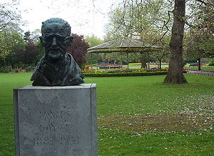](http://pt.wikipedia.org/wiki/Ficheiro:Ireland_-_Dublin_-_St_Stephen's_Green_-_James_Joyce.jpg)

Busto de James Joyce na Irlanda

Com a erupção da [Segunda Guerra Mundial](http://pt.wikipedia.org/wiki/Segunda_Guerra_Mundial), Joyce teve de deixar Paris e por fim voltou a Zurique, quase cego, em [1940](http://pt.wikipedia.org/wiki/1940). No começo do ano seguinte, morre de úlcera duodenal perfurada e peritonite generalizada, durante uma operação para salvar sua vida . Está enterrado no [Cemitério de Fluntern](http://pt.wikipedia.org/w/index.php?title=Cemit%C3%A9rio_de_Fluntern&action=edit&redlink=1), naquela cidade, junto com Nora.

A obra de Joyce foi submetida a pesquisas intensas por estudiosos de todos os tipos, e ele é um dos autores mais notáveis do século XX. Também foi influência importante para autores tão diversos quanto Beckett, [Jorge Luis Borges](http://pt.wikipedia.org/wiki/Jorge_Luis_Borges), [Flann O'Brien](http://pt.wikipedia.org/wiki/Flann_O%27Brien), [Máirtín Ó Cadhain](http://pt.wikipedia.org/w/index.php?title=M%C3%A1irt%C3%ADn_%C3%93_Cadhain&action=edit&redlink=1), [Salman Rushdie](http://pt.wikipedia.org/wiki/Salman_Rushdie), [Thomas Pynchon](http://pt.wikipedia.org/wiki/Thomas_Pynchon), [William Burroughs](http://pt.wikipedia.org/wiki/William_Burroughs) e muitos outros. [Haroldo de Campos](http://pt.wikipedia.org/wiki/Haroldo_de_Campos) considera sua obra, em prosa e em verso, de importância central para a poesia posterior a ela.

A influência de Joyce também se faz sentir em campos alheios à literatura. A frase "Three Quarks for Muster Mark", no *Finnegans Wake*, é a fonte para a palavra [quark](http://pt.wikipedia.org/wiki/Quark), na Física, que designa um dos muitos tipos de [partícula elementar](http://pt.wikipedia.org/wiki/Part%C3%ADcula_elementar). O nome foi proposto pelo físico [Murray Gell-Mann](http://pt.wikipedia.org/wiki/Murray_Gell-Mann). O filósofo francês [Jacques Derrida](http://pt.wikipedia.org/wiki/Jacques_Derrida) publicou um livro sobre o uso da linguagem em *Ulisses*, e o filósofo americano [Donald Davidson](http://pt.wikipedia.org/wiki/Donald_Davidson) fez o mesmo com o *Finnegans Wake*, comparando-o com [Lewis Carroll](http://pt.wikipedia.org/wiki/Lewis_Carroll).

Celebra-se anualmente a vida de Joyce no dia [16 de junho](http://pt.wikipedia.org/wiki/16_de_junho), o [Bloomsday](http://pt.wikipedia.org/wiki/Bloomsday), em [Dublin](http://pt.wikipedia.org/wiki/Dublin) e num número cada vez maior de cidades ao redor do mundo. Em [2004](http://pt.wikipedia.org/wiki/2004), a capital irlandesa realizou o festival Bloomsday 100, que durou cinco meses (de abril a agosto) e se propunha a reaproximar a cidade e a obra de seu estimado filho. Um dos maiores eventos foi um café da manhã para milhares de pessoas na O'Connell Street, a principal da cidade.

Recentemente, até aqui em Campinas, SP, Brasil, foi comemorado o Boomsday.

**Resumindo**

A dificuldade que é criar pela palavra escrita a idéia do que era Dublin é o maior libelo para se entender como a palavra limita, como é preciso complicar quando se esta limitado por este tipo de “mídia.”.

**A Galáxia de Gutenberg (31)**

Um conceito de McLuhan que neste livro ele abre explicando e que percorre todo o livro é a questão da perspectiva tridimensional verbal na literatura em oposição ao que ele afirma ser

*“A escolha arbitraria de uma única posição estática (que) cria um espaço pictorial com ponto de fuga.”*

Que tem como conseqüência:

*“Esse espaço pode ser preenchido trecho por trecho e difere inteiramente do espaço não pictorial em que cada coisa simplesmente ressoa ou modula seu próprio espaço visualmente em forma bidimensional.”*

Ele usa varias formas para demonstrar isto ao longo do livro, e abre com a peça de Shakeaspeare Rei Lear, como:

*“Perfeita ilustração do processo de despojamento sofrido pelos homens, ao passarem de um mundo de papéis ou funções para um mundo de ocupações ou tarefas.”*

McLuhan usa o exemplo da peça de Shakeaspeare para explicar a modificação ocorrida quando da introdução da cultura a partir de livros impressos com a tecnologia de Gutenberg, discutindo a questão da visualização empregada pelo autor.

Embora isto reconhecidamente tenha ocorrido e McLuhan tenha razão ao afirmar que Shakeaspeare foi o primeiro a usar perspectiva tridimensional, o exemplo é terrivelmente ruim para entender o que isto significa.

Os homens passaram de um mundo de papéis para um mundo de tarefas.

Ele afirma ainda que Cervantes com seu D.Quixote teria tido a mesma idéia e creio que a obra de Cervantes se presta muito mais para entendermos o que estava acontecendo com a modificação de visão de mundo que Rei Lear. Talvez eu o faça em separado, já que ele mesmo não o fez, mas por ora, vamos nos ater ao livro.

O mundo da audição é mágico e o da visão é neutro e isto provoca uma destribalização e uma ruptura entre o coração, centro do efeito de ver o mundo oralmente e do cérebro, centro de ver o mundo pela visão.

Ele chama esta ruptura entre a mente e o coração de esquizofrenia, que em Inglês usa a palavra “split”, que é rompimento ou divisão em duas, como ó caso da esquizofrenia.

Acho muito oportuno repetir aqui as considerações que ele faz indicando que:

*“...Cícero, o enciclopédico e sintetizador do mundo romano, quando investiga o mundo grego, reprova Sócrates por ter sido o primeiro a criar uma cisão entre o espírito e o coração. Os pré-socráticos, em geral, encontravam-se ainda numa cultura não alfabetizada. Sócrates achava-se na confluência entre aquele mundo oral e a cultura visual e alfabetizada. Mas nada escreveu. A Idade Média considera Platão como simples escriba ou amanuense de Sócrates. E Tomas de Aquino considerava que nem Sócrates nem Nosso Senhor puseram por escrito seus pensamentos, porque a espécie de interação das mentes que é ensinar não é possível por meio da escrita, conforme ele cita em latim e eu transcrevo: Utrum Christus debuerit doctrinam Suam Scripto tradere. Summa Theologica, 3ª parte, q.42, at. 4.!*

McLuhan faz uma interessante consideração sobre o que nós consideramos como “civilizado”, que é a cultura estruturada sobre livros escritos pelo processo inventado por Gutenberg, na verdade é uma coisa grosseira e um retorno a barbárie, quando comparada ao tipo de civilização que o sistema do uso do alfabeto fonético e as escritas a ele associadas produziram.

Outro aspecto que ele enfatiza que o tipo de orientação visual auditiva, oral que havia na mentalidade não alfabetizada eram muito mais propícios aos modernos conceitos mais avançados sobre arte e ciência e que sofremos um atraso por isto.

Ele acha que o uso da eletricidade (leia-se eletrônica, Internet, computador), nos empurra de volta para uma orientação no sentido anterior, coisa que, gera uma controvérsia ignorante que se agarra no “conteúdo”, quando a chave do problema esta no processo.

A leitura dos manuscritos da cultura oral, como as iluminuras, por exemplo, era coisa demasiado lenta e desigual e jamais conduzia a um ponto de vista fixo ou seja, o habito profundamente arraigado em nós “cultos”, de deslizar firmemente em planos únicos de pensamento e informações.

Aproveito e insiro o seguinte:

**SIMBOLISMO** **(nas iluminuras)**

Yves Gack <http://boulme.club.fr/cvyves.htm>

|  |
| --- |
| *Os quatro sentidos da Escrita, segundo* ***Nicolas de Lyre****, poeta do século XV :*  *A escrita ensina os fatos, A alegoria indica o que se precisa crer, A moral o que é preciso fazer, O sentido anagogico que é para onde devemos ir* |

O sentido anagógico é aquele que visa levar o vulgar e o medíocre para o elevado e o espiritual  
  
**Apresentação**

Vou fazer um ensaio para vos apresentar alguns dos símbolos que encontramos freqüentemente nas iluminuras da época que nos interessa.  
  
Esta pagina não pretende examinar o assunto exaustivamente nem ser uma referencia acadêmica! Simplesmente espero que vos ajude a melhor entender aquilo estais vendo.

O elemento de base é entender que uma iluminura não é a versão antiga da fotografia! As duas coisas não se intercambiam:

* a fotografia representa um instante "t" da realidade de nosso mundo
* a iluminura é um símbolo que visa transmitir uma mensagem, uma idéia

Esta é a razão por serem as iluminuras feitas:

* Sem perspectiva
* O tamanho, as proporções e as atitudes dos personagens não é realista

# Símbolos básicos

## Os Três Pontos

O três pontos em triangulo, que vemos freqüentemente utilizados como motivo de preenchimento nas placas coloridas, significam, dentre outras coisas, uma escolha entre :

* A **Sagrada Família** : Jésus, Maria e José
* A **Santíssima Trindade** : O Pai, o Filho e o Espírito Santo
* Os **três níveis do mundo vivo**: o nível animal, o nível humano e o nível divino.

[Por exemplo](http://boulme.club.fr/galeriecopie.htm#troispoints), ver a túnica da Virgem como a apresentação do Cristo ao Templo.

## Símbolos alfabéticos

As três letras **IHC** são as três primeiras letras da frase "Jésus Salvador dos Homens" (em grego), elas foram traduzidas para **IHS** (**"Jesus Hominum Salvatorem"** na versão latina). Cada um dos dois grupos de 3 letras significa portanto : **Jésus Salvador dos Homens**.   
  
Da mesma forma, as 2 letras **XP** são as duas primeiras letras do nome **Cristo** (em grego).

## O Corpo e o Sangue

No término do oficio religioso (missa), na comunhão, o **pão** e o **vinho** representam o **corpo** e o **sangue** do Cristo. O mesmo é verdadeiro para o **vinho** e o **trigo**.

|  |  |
| --- | --- |
| O Corpo | O Sangue |
| O Trigo | O Vinho |
| O Pão | O Vinho |

## A Arroba "@"

Sabe você que toda vez que você digita o sinal @ (arroba) no teclado de seu computador, você esta refazendo o gesto dos monges copistas que na Idade Média que usavam a contração do advérbio latino **AD**, significando **EM DIREÇÃO** ou **A** qualquer um?

# Os Animais

## O Peixe

Vemos freqüentemente nos manuscritos que as linhas dos textos incompletos são preenchidas com pequenos desenhos. Como motivo normalmente utilizado, vemos o **peixe**.  
  
A razão é a seguinte: se tomarmos a primeira letra de cada palavra na frase grega "**Jésus-Cristo nosso Senhor**", e juntamos toas de forma a formar uma palavra, obteremos: "**ICHTOS**", que em grego significa "peixe" !

## A Pomba

Ela representa uma mensagem **divina** (a palavra de Deus) ou a **sabedoria**.

# As Cores

As cores sempre têm um sentido preciso, e aqui está uma interpretação:

|  |  |  |  |  |
| --- | --- | --- | --- | --- |
| **Cor** | **Nome Heráldico** | **Planeta** | **Pedra** | **Símbolo** |
| Ouro | Ouro | Sol | Topázio | Riqueza Inteligência Grandiosidade Virtude Prestigie |
| Prata (Branco) | Prata | Lua | Perola | Inocência Clareza Pureza Sabedoria |
| Negro | Areia | Saturno | Diamante | Nobreza Tristeza |
| Vermelho | Boca, goela | Marte | Rubi | Coragem Amor Desejo de servir sua pátria |
| Verde | Sinople  (verde heráldico) | Vênus | Esmeralda | Liberdade  Saúde Alegria Esperança Liberdade |
| Azul | Azul | Júpiter | Safira | Bondade Fidelidade  Perseverança |
| Violeta | Púrpura |  |  | Potencia |

**Como ver e entender uma iluminura**

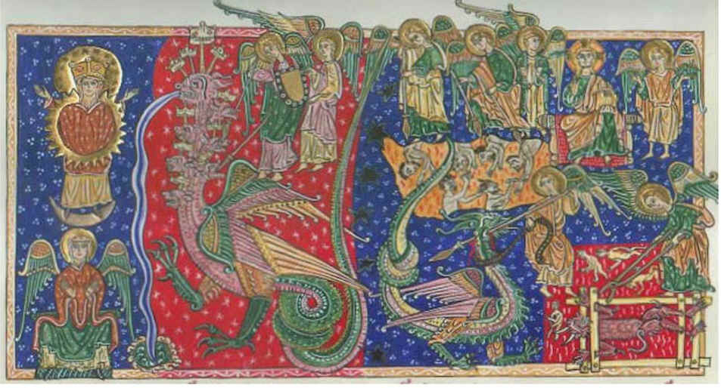

No topo, em cima, a Mulher aparece vestida com o sol, com a lua aos seus pés, cercada com estrelas e uma coroa em sua cabeça.

À sua direita ela é atacada por um dragão de 7 cabeças que varre, com sua longa cauda, as estrelas do céu.

Na parte de baixo uma mulher recebe as asas de uma águia, pedindo sentar no seu trono.

A relação entre a Igreja Celestial eterna e a Igreja Terrestre, perseguida é colocada em evidencia.

Logo à direita anjos lutam com o dragão e depois repousam suas lanças nos demônios antropomorfos. O dragão é perfurado e mantido preso pelo Arcanjo Miguel. A vitória contra o mal é final. Um demônio, com corpo peludo e cabeça de monstro, está preso no inferno.  
A composição como um todo é organizada sob o olhar do Cristo, sentado no seu trono, a principal benção. O fundo vermelho e laranja evocam o inferno e o mal. O azul representa o céu espiritual ou são mulheres, legiões angélicas e o Cristo.   
Pode-se reconhecer uma ilustração do versículo 12 que exalta o Reino de Deus e Cristo e a queda do adversário.

**Outra pintura, para o mesmo tema:**

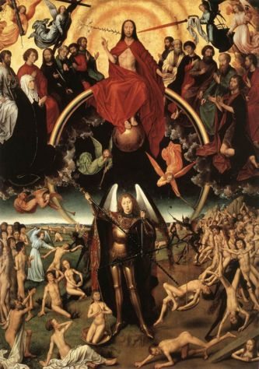

Literalmente, 'dia de ira'. A preocupação dos cristãos medievais foi o fim do mundo; Que antecipou o julgamento final, seguido pelo Millennium. Após a queda do Império Romano do Ocidente houve um reavivamento da crença no fim dos tempos. O ano de 1000 também foi animado por especulação mitológica, o mesmo sucedendo com a fome, pragas, e terremotos. Mais influentes foram as opiniões do visionário Joachim de Fiore (1145-1202). Ele conta a história dividida em várias etapas e afirmou que em 1260 seria o cumprimento da Idade do Espírito, que havia começado com São Bento (480-550). Naquela época os homens podiam esperar uma nova revelação, a vinda do Anticristo, e os últimos dias de punição. Este mito, escrito estabelece a pedido do Papado, exerceu uma influência poderosa sobre o pensamento medieval, e na sua visão de um mundo futuro onde o Sacro Império Romano e a Igreja de Roma daria lugar a uma livre comunidade de seres que se aperfeiçoaram sem qualquer necessidade do clero ou sacramentos ou escritura, que antecipou modernas teorias sobre o milênio.

**Outra iluminura**

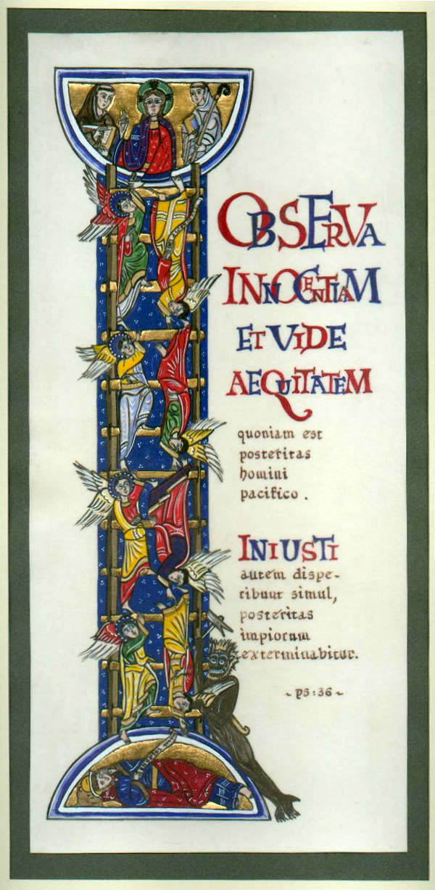

**Ascensão espiritual e queda no inferno(Bernard de Clairvaux)**

A inicial "I" ilustra o começo do Tratado de Bernard sobre graus de humildade, inspirado na visão da escada do sonho de Jacó (Gênesis 28, 12). Reflete o grau da perfeição. No topo da escada, em torno do Cristo, num semicírculo simbolizando o paraíso, reconhecemos S.Benedito, vestido de marrom e S.Bernardo, vestido de branco, carregando o cajado e a Bíblia.

Na base do “I”, Jacó, inserido num semicirculo, que simboliza o sonho do espaço. Á sua direita, um demônio se apossa dos anjos que estão descendo.  
  
A figura usa o tema das virtudes e vícios. De fato, se olharmos detidamente, os pés dos anjos que descem não se apóiam nos degraus da escada. Eles estão em posição de queda, um está de ponta cabeça, como mergulhar. É o contraste entre a subida das virtudes espirituais e a queda no pecado, que é valorizado pela imagem.  
  
A apresentação ao mesmo tempo faz referencia à escada de Jacó, numa alegoria de vícios e virtudes e a queda dos anjos.

**Voltando à Galáxia de Gutenberg, sobre o perigo do uso da maquina (56)**

Sobre visão “cientifica” e uso da máquina e seu efeito sobre o homem:

"Quando Tzu-Gung viajava através das regiões ao norte do rio Han, viu um velho trabalhando em seu horto. O homem tinha cavado um canal para irrigação. Descia a um poço, trazia uma vasilha dágua nos braços e despejava-a no canal. Conquanto seus esforços fossem tremendos, os resultados pareciam muito deficientes. Disse Tzu-Gung:

“- Há um meio pelo qual podereis irrigar uma centena de canais num só dia e com que podereis realizar maior tarefa com pouco esforço. Não gostaríeis de ouvir sobre isso?”

O horticultor levantou-se, então, fitou-o e perguntou: - E qual seria esse meio?

Tzu-Gung respondeu:

“- Tomareis de uma alavanca de madeira, pesa­da numa ponta e leve na outra. Podereis, desse modo, trazer a água para cima com a mesma rapidez com que ela brota. É o que chamamos monjolo de poço.”

A cólera transpareceu logo no rosto do homem, e ele disse:

“- Ouvi meu mestre dizer que quem quer que use máquina acaba fazendo tudo como se fosse uma máquina. Aquele que faz seu trabalho como uma máquina passa a ter o coração à semelhança da máquina, e aquele que traz o coração de uma máquina no peito perde sua simplicidade. Aquele que perde a simplicidade torna-se inseguro na humana lida de sua alma. A insegurança nas lides da alma é algo que não se harmoniza com o senso honesto da vida. Não é que não saiba de tais recursos; é que sinto pejo de usá-los."

Evidentemente esse pequeno conto antigo revela muita sabedoria, pois "insegurança nas lides da alma" talvez seja uma das mais apropriadas descrições da condição do homem em nossa crise moderna: a tecnologia e a máquina espalharam-se pelo mundo até um ponto que nosso sábio chinês não teria podido sequer suspeitar.

A espécie de "simplicidade" considerada pelo sábio é produto mais complexo e sutil que tudo que pode produzir uma sociedade em que a tecnologia e a vida dos sentidos são especializadas. Mas talvez o valor real da história está em que impressionou Heidenberg[1]. Não teria interessado a Newton. A física moderna não só abandona o espaço visual e especializado de Descartes e Newton, como volta a entrar no espaço auditivo e sutil do mundo não-alfabetizado. E na sociedade mais primitiva, como na idade atual, tal espaço auditivo é um campo total de relações simultâneas, em que a “mudança” tem tão pouca significação e atração quanto tinha para o espírito de Shake­speare ou para o coração de Cervantes.

Independente de toda questão de valores, o que temos de aprender hoje é que nossa tecnologia elétrica tem conseqüências para nossas percepções e hábitos de ação mais comuns e que tais conseqüências **estão recriando rapidamente em nós os processos mentais dos homens mais primitivos.**

Elas não afetam propriamente nossos pensamentos e ações, matéria em que estamos treinados para ser críticos, mas afetam nosso mais comum senso de vida, o qual cria os vértices e as matrizes de pensamento e ação. Este livro pro­curará explicar porque a cultura tipográfica da palavra impressa confere ao homem uma linguagem de pensamento que o deixa completamente desarmado para enfrentar a linguagem de sua própria tecnologia eletromagnética. A estratégia a que qual­quer cultura deve recorrer num período como esse foi indicada por Wilhelm von Humboldt:

Com os seus objetos vive o homem principalmente - de fato, visto que seu sentimento e sua atuação dependem de suas percepções, pode-se dizer exclusivamente - como a linguagem os traduz e a ele os apre­senta. Pelo mesmo processo com que tira de si mesmo o fio para tecer a linguagem, o homem nela se aprisiona; e cada língua traça um círculo mágico em torno do povo ao qual pertence, círculo do qual nenhum homem pode escapar, salvo saindo dele para entrar noutro(cit.Cassirer, em *Language and Myth*, pg 9)).

A consciência de tal situação é que veio criar, em nossos tempos, a técnica do juízo suspenso, pelo qual podemos transcender as limitações de nossas próprias suposições, submetendo-as ao espírito crítico. Podemos agora viver, não apenas anfibia­mente em dois mundos divididos e distintos, mas pluralisticamente, em muitos e simultâneos mundos e culturas. Não esta­mos, como anteriormente, limitados a uma só cultura - a uma única razão e proporção entre os sentidos humanos - do mesmo modo que já não nos reduzimos a um só livro, ou uma só língua, ou uma só tecnologia. Culturalmente, nossa necessidade hoje em dia é a mesma do cientista que, vigilante e atento, busca lucidamente corrigir as limitações, desvios e unilateralidades dos instrumentos de pesquisa. Compartimentalizar o potencial huma­no por culturas únicas, cedo se fará tão absurdo quanto se vem tornando a especialização por matérias ou disciplinas. Não é provável que nossa era seja mais obsessiva que qualquer outra, mas tornou-sé, como nenhuma outra, conscientemente sensível ao fato da obsessão e às condições que a promovem. Contudo, nosso fascínio por todas as fases do inconsciente, pessoal e co­letivo, bem corno por todos os modos de consciência primitiva, começou no século dezoito com a primeira reversão violenta contra a cultura tipográfica e a indústria mecânica. O que começou como "reação romântica" para a volta à inteireza orgânica pode ou não ter apressado a descoberta das ondas eletromagnéticas. Mas certamente as descobertas eletromagnéticas recriaram o "campo" simultâneo de todos os negócios humanos, de modo que a família humana existe agora sob as condições de uma **"aldeia global".**

Vivemos num único espaço compacto e restrito em que ressoam os tambores da tribo. E isto, em tal grau, que a preocupação pelo "primitivo" é hoje em dia tão banal quanto a do século dezenove pelo "progresso" e igualmente irrelevante para nossos problemas.

A nova interdependência eletrônica re­cria o mundo à imagem de uma aldeia global (58)

Seria, por certo, de surpreender, se a descrição que Riesman faz dos povos dirigidos pela tradição não correspondesse ao conhecimento que Carothers nos dá das sociedades tribais africanas. Seria igualmente de espantar se o leitor comum de descrições de sociedades primitivas não fosse capaz de vibrar com profundo sentimento de afinidade ante tais relatos, uma vez que nossa nova cultura da era de eletricidade volta a dar base tribal a nossas vidas. Temos à mão o testemunho lírico de um biólogo muito romântico, Pierre Teilhard de Chardin, em seu *Phenomenon of Man* (O fenômeno humano) (pág. 240):

*“Ora, até o ponto em que - sob o efeito dessa pressão e graças à sua permeabilidade psíquica - os elementos humanos se infiltrarem cada vez mais um no outro, suas mentes (misteriosa coincidência) ficaram mutuamente estimuladas com essa proximidade. E assim, como que dilatadas em si próprias, cada uma estendeu pouco a pouco o raio de sua influência sobre a terra que, por esse mesmo motivo, se via cada vez mais contraída. O que, de fato, estamos vendo acontecer no paroxismo moderno, já foi dito e redito muitas vezes. Através da descoberta de ontem da estrada de ferro, do automóvel e do aeroplano a influência física de cada homem, antigamente restringida a poucos quilômetros, estende-se agora a centenas de léguas ou mais. Melhor ainda: graças ao prodigioso evento biológico representado pela descoberta das ondas eletromagnéticas, cada indivíduo encontra-se doravante (ativa e passivamente) simultaneamente presente, em terra e mar, em todo recanto da terra.”*

As pessoas de inclinação literária e crítica consideram a estridente veemência de Chardin tão desconcertante quanto seu cândido entusiasmo pela membrana cósmica que se estendeu em torno do globo com a expansão elétrica de nossos vários senti­dos. A exteriorização de nossos sentidos cria o que Chardin chama a "noosfera", ou seja, o cérebro tecnológico do mundo. Ao invés de transformar-se em uma vasta biblioteca alexandrina, o mundo converteu-se num computador, num cérebro eletrônico,exatamente como numa peça infantil de ficção científica. E como nossos sentidos saíram para fora de nós, o *Big Brother* entrou, tomando-lhes o lugar. Deste modo, a menos que tenhamos consciência dessa dinâmica, entraremos numa fase de terror pânico, perfeitamente característica de um pequeno mundo ressonante de tambores tribais, de total interdependência e de forçada coexistência. É fácil perceber sinais desse pânico em Jacques Barzun que se manifesta como um indômito e feroz "luddite"[2] em seu livro *The house of the lntellect* (A casa do intelecto). Sentindo que tudo que lhe é caro e valioso se ori­gina da atuação do alfabeto em e sobre nossa mente, Jacques Barzun propõe a abolição de toda arte moderna, toda ciência e toda filantropia. Extirpado esse trio, julga ele que podemos fechar a caixa de Pandora. Pelo menos Barzun localiza seu problema, embora não tenha nenhuma pista quanto à espécie de atuação exercida por aqueles três elementos. O terror é o estado normal de qualquer sociedade oral, porquanto nela tudo afeta tudo o tempo todo. ,

Nota (Roque)

Dentro da proposta inicial, considero pertinente examinar um pouco mais as idéias de Teillard de Chardin:

Teillard de Chardin Teilhard concebeu a idéia do Ponto Omega e desenvolveu conceito de Vladimir Vernadsky sobre Noosfera. Algumas de suas idéias entraram em conflito com o Magistério da Igreja Católica, e vários de seus livros foram censurados.

Omega Point é um termo cunhado pelo jesuíta francês Pierre Teilhard de Chardin (1881-1955) para descrever um nível máximo de complexidade e de consciência para que o universo parece estar evoluindo.

Nesta teoria, desenvolvida por Teilhard no seu livro *The Future of Man* (1950), o universo está em constante desenvolvimento para níveis mais elevados de complexidade material e da consciência, que a teoria da evolução que Teilhard criou chama de Lei da Complexidade / Consciência. Para Teilhard, o universo só pode se mover na direção de maior complexidade e consciência se ele está sendo puxado por um ponto supremo da complexidade e da consciência. Assim Teilhard postula o Ponto Omega como este ponto supremo da complexidade e da consciência, que em sua opinião é a verdadeira causa para o universo de crescer em complexidade e consciência. Em outras palavras, o Ponto Omega existe como extremamente complexo e consciente, transcendente e independente do universo em evolução. Teilhard argumentou que o Ponto Omega lembra o Logos cristão, ou seja, Cristo, que atrai todas as coisas em si mesmo, que nas palavras do Credo de Nicéia, é "Deus de Deus", "Luz da Luz", "Deus verdadeiro de Deus verdadeiro, "e" por meio dele todas as coisas foram feitas. "

Vernadsky primeiro popularizou o conceito da noosfera e aprofundou a idéia da biosfera ao significado amplamente reconhecido pela comunidade científica de hoje. A palavra "Biosfera" foi inventada pelo austríaco Eduard Suess geólogo, a quem Vernadsky conheceu em 1911.

Na teoria de Vernadsky de desenvolvimento da Terra, a noosfera é a terceira etapa no desenvolvimento da terra, depois da geosfera (matéria inanimada) e a biosfera (vida biológica).

Assim como o surgimento da vida transformou fundamentalmente a geosfera, o surgimento da cognição humana fundamentalmente transformou a biosfera. Nesta teoria, os princípios da vida e da cognição são características essenciais da evolução da Terra, e deve ter sido implícito na Terra o tempo todo. Esta análise sistêmica e geológica dos sistemas vivos complementa a teoria de Charles Darwin da seleção natural, que olha para cada espécie individualmente, e não em sua relação com um princípio incorporador, parte de uma regra ou principio geral.

# Porque sociedades não alfabetizadas não conseguem “ver” filmes e fotos (64)

O Prof. John Wilson, do Instituto Africano da Universidade de Londres, na tentativa de utilizar filmes para ensinar os indígenas a ler, e ao mesmo tempo educá-los, conta que num filme especialmente preparado para mostrar os perigos de água parada e de acúmulo de lixo aconteceu o seguinte:

Foi feito um filme, que foi passado em câmara lenta, de um homem, um Inspetor Sanitário, mostrando cuidadosamente como uma família deve agir para se desembaraçar de água estagnada, drenar poças, juntar as latas vazia e guardá-las a salvo da chuva, etc.

Este filme foi mostrado a uma platéia africana de indígenas e ao fim do filme lhes foi perguntado o que tinham visto.

Eles responderam: “uma galinha”, ou alguma ave doméstica.

As pessoas que fizeram o filme ignoravam totalmente que havia uma ave nele!

Procurando tal ave, revendo o filme, com efeito confirmaram que aparecia correndo, por momentos, pois alguém a havia assustado, uma galinha atravessando um canto da tela.

Esperava-se que as outras cenas tivessem sido entendidas, porém lhes escaparam completamente, porém algo que somente com grande esforço os ingleses conseguiram ver, apanharam imediatamente.

Porquê?

Foram imaginadas toda a sorte de explicações: O movimento rápido da galinha?

Tudo foi feito em movimento de câmara lenta, cuidadosamente, gente andando, pegando latas, fazendo demonstrações, e tudo o mais e apenas a galinha havia sido real para eles. Será que a ave tinha significado religioso?

O Prof. Wilson nos descreve o filme:

“Havia um movimento muito lento de um guarda sanitário caminhando, deparando com uma lata com água dentro, pegando então a lata e despejando a água no solo com muito cuidado. Depois disto ele esfregava o solo para que os mosquitos não pudessem procriar ali e colocava a lata num cesto, no lombo de um burro, para mostrar como dispor de lixo. Depois disto as latas eram levadas cuidadosamente num local e enterradas para que não acumulassem água. A galinha apareceu por um segundo nesta seqüência toda.

Havia trinta pessoas na platéia, e diante da pergunta ‘O que viram neste filme?’ foram unânimes em afirmar: ‘Uma galinha’.

O mistério foi desfeito posteriormente, quando questionamos se viram um homem no filme. Eles responderam que sim, porém não viram nenhum sentido nele. Na medida que fomos pesquisando, percebemos que eles não se fixaram em nenhuma cena ou quadro por inteiro: eles exploravam as cenas à busca de detalhes!”

Pesquisando mais posteriormente, concluímos que uma platéia evoluída, ocidental, acostumada a ver filmes, focaliza a vista um pouco ***à frente da tela de modo a poder alcançar toda a cena.***

Ou seja, tem que primeiramente contemplar a cena como um todo (que aquelas pessoas não podiam fazer por não estarem acostumadas), comparar com ***uma convenção cultural*** no seu imaginário, e extrair um significado.

**Quando a tecnologia estende ou prolon­ga um de nossos sentidos, a cultura sofre uma transposição tão rápida quanto rápido for o processo de interiorização da nova tecnologia (70)**

Embora o tema principal desse livro seja a Galáxia de Gutenberg ou uma configuração de eventos, que está muito além do mundo do alfabeto e da cultura da escrita, é preciso saber-se por que, sem o alfabeto, não teria havido Gutenberg. E, portanto, precisamos ter certo conhecimento das condições de cultura e percepção que tomaram possível primeiro, a escrita, e depois, talvez, de algum modo o alfabeto.[3]

O relato de Wilson sobre os anos de treinamento perceptual necessário para habilitar os adultos africanos a verem filmes cinematográficos tem perfeita analogia com as dificuldades que os adultos ocidentais experimentam com a arte "abstrata". Em 1925, Bertrand Russell escreveu seu *ABC of Relativity* (ABC da relatividade) assinalando na primeira página que:

*“Muitas das novas idéias podem ser expressas em linguagem não­ matemática, mas nem por isso se tornam elas menos difíceis de compreender. O que se exige é uma modificação da imagem, da reapresentação imaginativa, que fazemos do mundo. (. . .) A mesma espécie de modificação impunha Copérnico ao ensinar que a terra não está imóvel. (. . .) Para nós não existe dificuldade nesta idéia, porque a aprendemos antes de nossos hábitos mentais se tornarem fixos. Do mesmo modo, as idéias de Einstein parecerão mais fáceis para as gerações que crescem com elas; para nós, é inevitável certo esforço de reconstrução imaginativa.”*

Umtrabalho recente de Georg von Bekesy, *Experiments* in *Hearing* (Experiências em audição), apresenta solução exatamente oposta à que acabam de nos dar Carothers e Wilson quanto ao problema do espaço. Enquanto estes últimos procuram falar acerca da percepção de povos analfabetos em ter­mos da experiência de alfabetizados, o professor von Bekesy prefere começar sua exposição sobre o espaço acústico em si mesmo. Como alguém proficiente em espaços auditivos, ele está nitidamente cônscio das dificuldades que existem em falar so­bre o espaço da audição, pois o espaço acústico é forçosamente um universo em "profundidade" (Ver "Espaço Acústico). É extremamente interessante que, ao procurar esclarecer a natureza da audição e do espaço acústico, o professor von Bekesy tenha evitado deliberadamente à posição do ponto de vista e da perspectiva em favor do Campo mosaico. E, para este fim, recorre à pintura bidimensional, sem perspectiva, como meio de ilustrar a profundidade ressonante do espaço acústico. Eis suas próprias palavras (pág. 4): .

*“É possível discutir duas formas para abordar um problema. Uma, que se pode denominar de método teórico, consiste em formular o problema nos termos do que já se conhece, fazer acréscimos ou extensões na base de princípios aceitos, e depois proceder à comprovação dessas hipóteses experimentalmente. Outra, que se pode chamar de método mosaico, considera cada problema por si mesmo, com pouca referência ao campo no qual se encontra, e procura descobrir relações e princí­pios existentes na área circunscrita.”*

Von Bekesy passa depois a apresentar suas duas formas de pintura:

*“Uma estreita analogia com esses dois métodos pode encontrar-se no campo da arte. No período entre os séculos onze e dezessete os árabes e os persas desenvolveram um alto domínio das artes de descrição. (...) Mais tarde, durante a Renascença, desenvolveu-se nova forma de repre­sentação na qual se tentou dar unidade e perspectiva à pintura e representar a atmosfera. (. . .)*

*Quando já se tenha alcançado grande progresso no campo da ciência e já conhecida a maioria das variáveis pertinentes aos seus múltiplos problemas, pode-se facilmente resolver um novo problema tentando-se enquadrá-lo no conjunto dos dados conhecidos. Mas, quando o quadro de referência é incerto, e grande o número de variáveis, o método mosaico é muito mais fácil.”“.*

O método mosaico não só é "muito mais fácil" no estudo do simultâneo que é o campo auditivo, como é a única abordagem relevante. Com efeito, o mosaico ou pintura "bidimensional" é o modo pelo qual há a suavização do campo visual como tal, a fim de que possa haver o máximo de intercambio entre todos os sentidos. Tal foi a estratégia dos pintores "desde Cézanne": pintar como se estivessem segurando os obje­tos e não como se os estivessem vendo.[4]

**É impossível construir-se uma teoria de mudança cultural sem o conhecimento das mudanças do equilíbrio relacional entre os sentidos resultantes das diversas exteriorizações de nossos sentidos (73)**

Convém muito nos determos nessa questão, porquanto veremos que, a partir da invenção do alfabeto, desenvolveu-se no Ocidente um contínuo movimento para a separação dos sentidos, de funções, estados emocionais e políticos, bem como de tarefas - fragmentação que terminou - pensou Durkheim[5] - na *anomia* do século dezenove. O paradoxo da tese apresentada pelo professor von Bekesy está em que o mosaico bidimensional é, de fato, um mundo multidimensional de ressonância interestrutural. É o mundo tridimensional do espaço pictórico que é, realmente, uma ilusão abstrata, produzida pela intensa separação do sentido da vista dos demais sentidos.

Não se trata de questionar valores ou preferências. O que é necessário, contudo, para qualquer outra compreensão diferente, é saber-se porque o desenho "primitivo" é bidimensional, ao passo que. o desenho e a pintura do homem alfabetizado tendem para a perspectiva. Sem tal conhecimento, não podemos compreender por que o homem deixou de ser "pri­mitivo" ou audiotáctil na tendência de seus sentidos. Nem poderíamos chegar a entender porque o homem" desde Cé­zanne" abandonou o visual em favor dos modos audiotácteis de percepção e. de organização da experiência. Esclarecida essa questão, podemos abordar mais facilmente o papel que tiveram o alfabeto e a tipografia na atribuição de função dominante ao sentido da vista na linguagem e na arte e em toda a extensão da vida política e social. Com efeito, enquanto o homem não elevou desse modo o comportamento visual do seu *sensorium,* as comunidades não. conheceram senão a estrutura tribal. A des­tribalização do indivíduo, pelo menos no passado, dependeu de uma intensa vida visual promovida e alimentada pela cultura letrada e de letras somente do tipo alfabético. Porque a escrita alfabética não é apenas única, mas tardia. Houve muita escrita antes dela. De fato, qualquer ,Povo que cessa de ser nômade

e passa a seguir modos sedentários de trabalho está propenso e a caminho de inventar a escrita. Todos os nômades não só não tiveram escrita como não desenvolveram arquitetura, nem o "espaço fechado", pois escrita é um modo de fechar, visualmente, sentidos e espaços não-visuais. É, portanto, uma forma de abstrair o visual do intercurso comum dos sentidos em globo. E, enquanto a linguagem é uma exteriorização (manifestação) de todos os sentidos ao mesmo tempo, a escrita é uma abstração da palavra.

Atualmente é mais fácil aprender essa tecnologia especifica da escrita. Os novos institutos para ensino de leitura rápida, ou dinâmica, trabalham na base da dissociação 'entre os movimentos dos olhos e a verbalização interior. Veremos mais adiante como toda leitura nos mundos antigo e medieval era em voz alta. Com a palavra impressa, os olhos aceleraram-se e silenciou-se a voz. Mas a verbalização interior era tida como inseparável do seguimento horizontal das palavras pela linha na página. Hoje em dia, sabemos que se pode separar a leitura da verbalização por meio da leitura vertical. Esta prática, naturalmente, lança a tecnologia alfabética da separação dos sentidos a um extremo de inanidade, mas é importante para se compreender como teve início a escrita em qualquer dos seus tipos.

Num ensaio intitulado *A History of the Theory of ln­formation* (História da teoria da informação), lido perante a Sociedade Real, em 1951, E. Colin Cherry, da Universidade de Londres, observou que "nos primeiros tempos, a invenção foi grandemente dificultada pela incapacidade do homem de dissociar a estrutura mecânica da forma animal. A invenção

da roda foi um primeiro notável esforço desse tipo de dissociação. O grande surto das invenções que começou no século dezesseis apoiou-se na gradual dissociação da máquina da forma animal". A tipografia foi a primeira mecanização de um antigo artesanato e levou facilmente à crescente mecanização de todo o artesanato. As fases modernas desse processo constituem o tema de *Mechanization Takes Command* (A mecani­zação assume o comando), de Siegfried Giedion.

Giedion,entretanto, preocupa-se em traçar, com minúcia, as fases pelas quais, no século passa:do, usamos mecanismos para recuperar a forma orgânica:

*Em seus célebres estudos sobre os movimentos dos homens e dos animais por volta de 1870, Edward Muybridge colocou uma série de trinta câmaras em intervalos de doze polegadas, disparando os obturadores eletromagneticamente assim que o objeto em movimento passava diante da chapa (...) Cada quadro mostra o objeto numa fase isolada conforme fora captado em cada câmara (pág. 107).*

Quer isso dizer, o objeto é trasladado da forma orgânica ou simultânea para um modo estático ou pictórico. Ao girar uma seqüência desses espaços estáticos ou pictoriais com sufi­ciente velocidade, cria-se a ilusão de inteireza orgânica, ou uma interação de espaços. Assim, a roda passa finalmente a ser o meio de afastar nossa cultura da máquina(Uma vez que mostra que a máquina reproduz a forma animal. (N. do Trad.)

Mas foi por meio da eletricidade aplicada à roda que esta mais uma vez se fundiu com a forma animal. De fato, a roda é agora obsoleta na era da eletricidade e dos mísseis. Mas a hipertrofia é o sinal de obsolescência, conforme veremos repetidas vezes. Justamente porque a roda está agora voltando, no século vinte, à forma orgânica, faz-se agora muito fácil compreender como o homem primitivo a "inventou". Qualquer criatura em movimento é uma roda, no sentido de que a repetição de movimento tem em si um princípio cíclico e circular. Assim as melodias de sociedades letradas são ciclos que se repetem. Mas a música de povo não-alfabetizado não tem tal forma abstrata cíclica e repetitiva como ,a melodia. A invenção, numa palavra, é translação de uma espécie de espaço para outra.

Giedion dedica certo tempo à obra do fisiologista francês, Etienne Jules Morey (1830-1904), que criou o miógrafo para registrar os movimentos dos músculos: "Morey muito conscientemente se refere a Descartes, mas ao invés de representar graficamente seções, traduz o movimento orgânico em forma gráfica" (pág. 19).

**O confronto no século vinte entre as duas faces de cultura - a alfabética e a eletrônica - empresta à palavra impressa papel crucial em deter o retorno à *África interior[6]* (76)**

A invenção do alfabeto, à semelhança da invenção da roda, foi a primeira tradução ou redução de um complexo e orgânico intercâmbio de espaços num único espaço. O alfabe­to fonético reduziu o uso simultâneo de todos os sentidos, que é a expressão oral, a um simples código visual. Hoje, pode-se efetuar essa espécie de translação numa ou noutra direção, através de uma variedade de formas espaciais, as quais chama­mos de "midia", ou "meios de comunicação". Mas cada uma dessas formas de espaço tem propriedades particulares e incide sobre nossos outros sentidos ou espaços de modo também particular.

Hoje, não é difícil compreender a invenção do alfinete porque - como assinalou A. N. Whiteheadem *Science and the Modern World* (A ciência e o mundo moderno) (pág. 141) - o método de descobrir foi a grande descoberta do século dezenove:

*A maior invenção do século dezenove foi a invenção do método de inventar. Entrou em existência um novo método. Para compreendermos nossa época, podemos deixar de lado todos os detalhes de mudança, tais como estradas de ferro, telégrafos, rádios, teares, tinturas sintéticas. Temos que concentrar-nos no método em si; isto é, na verdadeira novidade que rompeu com os fundamentos da antiga civilização.*

*(. . .) Um dos elementos do novo método é justamente a descoberta da maneira de transpor a distância existente entre as idéias científicas e o seu produto final. Trata-se de um processo de ataque disciplinado a cada dificuldade, uma após outra.*

O método da invenção, como demonstrou Edgar Poe em sua "Filosofia da Composição", consiste simplesmente em tomar como ponto de partida a solução do problema, ou o efeito visado. Recua-se, depois, passo a passo para o ponto de onde se teria de começar a fim de alcançar a solução ou efeito. Tal é o método dos romances policiais, do poema sim­bolista e da ciência moderna. Precisa-se, entretanto, do passo dado pelo século vinte para além desse método de invenção, se queremos compreender a origem e a ação das formas novas tais 'como a roda ou o alfabeto. E esse passo não é o de voltar para /trás, recuando do *produtO'* até o seu ponto de origem, o de acompanhar e seguir o *processo* em si mesmo sem referencia ao produto. Acompanhar os contornos do processo, como se faz na psicanálise, onde esse método proporciona o único meio de evitar o produto do processo, isto é, neurose ou psicose.

É propósito deste livro estudar primariamente a fase tipográfica da cultura alfabética. Esta fase, entretanto, encontrou hoje em dia os novos modos orgânicos e biológicos do mundo eletrônico. Quer isto dizer que, no extremo do seu desenvolvimento mecanicista, vê-se interpenetrada pela ação eletrobio­lógica, conforme De Chardin explicou. E é essa reversão de caráter que torna nossa era "conatural", por assim dizer, das culturas não-alfabetizadas. Não temos mais dificuldades em compreender a experiência de primitivos ou de, não-alfabetiza­dos simplesmente porque a estamos recriando' eletronicamente em nossa própria cultura. (A pós-alfabetização, entretanto, é um modo de interdependência completamente diferente da pré­ alfabetização.) Por conseguinte, deter-se sobre as primeiras fases da tecnologia alfabética não deixa de ser importante para se compreender a era de Gutenberg.

Colin Cherry teve isto a dizer sobre os primórdios da escrita:

*Uma história detalhada das linguagens falada e escrita seria irrelevante para o nosso estudo, mas, ainda assim, há certas questões de interesse que podem ser consideradas como ponto de partida. As primeiras escritas das civilizações do Mediterrâneo ,eram por meio de desenhos de imagens ou figuras, ou escrita "logográfica": simples figuras para reapresentar objetos e também" por associação, idéias, ações, nomes, etc. Além disto, o que é muito mais importante, desenvolveu-se a escrita fonética, na qual se criaram símbolos para os sons. Com o decorrer do tempo, as figuras foram reduzidas a símbolos mais formais conforme determi­nava a dificuldade de se empregar um cinzelou um pincel de caniço, ao mesmo tempo que a escrita fonética se simplificava com a formação de um grupo de duas ou três dúzias de letras de alfabeto, divididas em consoantes e vogais.*

*Temos nos hieróglifos egípcios um exemplo supremo do que agora se chama redundância em linguagens e código; uma das dificuldades em decifrar a pedra de Roseta reside no fato de que uma palavra polissilábica poderia dar a cada sílaba não um único símbolo, porém, certo número de outros diferentes comumente usados a fim de que a palavra pudesse ser perfeitamente compreendida. (O efeito, quando literalmente transcrita para o inglês, é o de tartamudeio.) Por outro lado, as línguas semíticas revelam, em seus primórdios, admitir a redundância. A antiga escrita hebraica não tinha vogais: o hebraico moderno não as tem também, salvo em livros infantis. Muitas outras escritas antigas não têm vogais. O russo eslavo avançou mais um passo na condensação: nos textos religiosos, palavras comumente 'empregadas eram abreviadas em poucas letras, de modo semelhante ao emprego atual do sinal U&", de abreviações tais como lb (pound - libra) e o crescente uso de ini­ciais, e.g., EUA, UNESCO, O.K*.

Não está no evitar-se a redundância a chave para o alfa­beto fonético e seus efeitos sobre as pessoas e a sociedade. "Redundância" é um conceito de "conteúdo", ele próprio um legado da tecnologia do alfabeto. Isto é, qualquer escrita fonética é um código visual para a fala. A fala é o "conteÚdo" da escrita fonética. Não é, entretanto, o conteúdo de nenhuma outra espécie de escrita. Variedades pictográficas e ideográfica de escrita são *Gestalts* ou instantâneos de várias situações pessoais ou sociais. De fato, podemos ter uma boa idéia das formas não-alfabetizadas de escrita pelas equações matemáticas modernas, como *E* = *MC2,* ou pelas antigas "figuras de retórica" gregas e romanas. Tais equações ou figuras não têm conteúdo, mas são estruturas como uma melodia individual que evoca seu próprio mundo. As figuras de retórica são posturas da mente, como a hipérbole, ou a ironia, ou a litotes, ou o símile, ou a paronomásia. Escrita pictorial de toda espécie é um balé dessas posturas que ,delicia muito mais nossa tendência moderna para a sinestesia e riqueza audiotáctil de experiência que a forma alfabética simples é abstrata. Seria conveniente hoje em dia que se ensinasse às crianças muitos ideogramas chineses e hieróglifos egípcios como meio de intensificar sua apreciação de nosso alfabeto.

Escapou, portanto, a Colin Cherry, esse caráter único de nosso alfabeto, que é não apenas o de dissociar ou abstrair a vista e o som, mas o de retirar todo e qualquer significado do *som* das letras, salvo na medida em que letras sem sentido se relacionam com os sons sem sentido também. Na medida em que qualquer outro significado é emprestado à visão ou ao som, a separação entre o sentido visual e os outros sentidos fica incompleta, como é o caso em todas as formas de escrita salvo a do alfabeto fonético.

**A tendência atual de reforma do alfabeto ou da ortografia é a de acentuar o sentido auditivo mais do que o visual**

E interessante notar que existe hoje em dia crescente insatisfação em relação à dissociação entre nossos sentidos e as formas alfabéticas. À página 81 (abaixo) damos uma amostra de recen­te tentativa de criação de novo alfabeto, capaz de dar caráter mais fonético à nossa palavra escrita. O traço mais notável a observar na amostra é sua semelhança, senão identificação com página altamente textura e táctil de um manuscrito antigo. Em nosso desejo de restaurar cena unidade de intercurso entre nossos sentidos, tateamos' em busca de antigas formas de manuscritos que têm de ser lidos em voz alta ou então não ser lidos. Lado a lado com esse desenvolvimento extremado está o dos novos institutos de ensino da leitura rápida (dinâmica).

Neles educa-se o leitor para comandar a vista de modo que os olhos acompanhem a página venicalmente pelo centro, evitando tôda verbalização e Os movimentos incipientes da la­ringe que acompanham a série de instantâneos colhidos pelos olhos, quando percorrem as linhas da esquerda para a direita, a fim de !comporem o filme sonoro mental que chamamos de leitura.

A obra mais definitiva que temos sôbre as letras fonéticas é *The Alphabet,* de David Diringer. me assim começa sua expo­sição (pág. 37):

O alfabeto é o último em data dos sistemas de escrita, sendo o mais altamente desenvolvido, o mais conveniente, o mais fàcilmente adaptá­vel. É agora usado universalmente pelos povos civilizados; aprende-se fàcilmente sua técnica na infância. É óbvio que existe enorme vantagem no uso de letras que representam sons simples ao invés de idéias ou sílabas; nenhum sinólogo conhece todos os 80.000 ou mais símbolos chineses, mas também está longe de ser fácil aprender aproximadamente os 9.000 símbolos chineses utilizados pelos seus escolares. Quanto mais simples é escrever usando apenas os 22 ou 24 ou 26 sinais ou letras do nosso alfabeto! Além disto, o alfabeto permite passar-se de uma língua para outra sem $rande dificuldade. O nosso alfabeto, agora utilizado para as línguas inglesa, francesa, italiana, alemã, espanhola, turca, polonesa, holandesa, checa, croata, gaulesa, finlandesa, húngara e outras, originou-se do alfabeto outrora usado pelos antigos hebreus, fenícios, aramaicos, gregos, etruscos e romanos.

Graças à simplicidade do alfabeto, a escrita generalizou-se e se fêz pràticamente comum; não mais é privilégio quase exclusivo das classes sacerdotais ou de outras classes privilegiadas como acontecia no Egito, na Mesopotâmia ou na China. O ensino reduziu-se, em grande parte, a uma questão de leitura escrita, e fêz-se acessível a todos. O fato de haver a escrita alfabética sobrevivido por três e meio milênios, com modificações relativamente pequenas, e a despeito da introdução da máquina de impressão e da máquina de escrever e do uso extensivo da escrita estenográfica, é a melhor prova de sua eficiência e aptidão para atender às necessidades de todo o mundo moderno. Foi tal simplicidade, adaptabilidade e conveniência que garantiram o triunfo do alfabeto sô­bre os outros sistemas de escrita.

A escrita alfabética e suas origens constituem uma história em si mesmas; oferecem nôvo campo para pesquisas que estudiosos americanos estão começando a chamar de "alfabetologia". Nenhum outro sistema teve história assim tão extensa, tão complexa e tão interessante.

A observação de Diringer de que a escrita alfabética é "agora empre_ada universalmente pelos povos civilizados" é um pouco tautologica, porquanto foi somente pelo alfabeto que Os homesn se destribalizaram ou individualizaram para criar a "civilização". As 'culturas podem elevar-se artisticamente muito acima de civilização, mas sem o alfabeto fonético permanecem tribais, como se dá com 'as culturas chinesa e japonêsa. É ne­cessário acentuar que n:linha preocupação é pelo processo de dissociação sensorial pela qual se efetiva a destribalização dos homens. Se é uma "boa coisa" essa emergência do indivíduo e destribalização do homem, não cabe a nenhum indivíduo deter­minar. Mas, identificar-se e reconhecer-se o processo pelo qual isto se operou pode desembaraçar a questão das névoas e mias­mas morais que agora a envolvem.

Figura 1, de *New York Times,* 20 de julho de 1961.

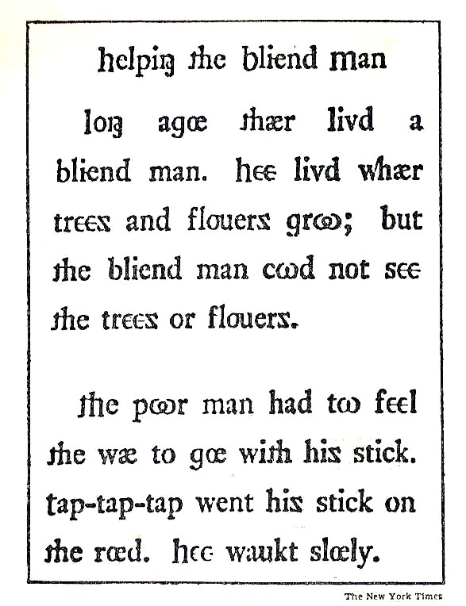

O novo ALFABETO DE 43 UNIDADES: Esta é uma página extraída de uma obra denominada "Jesus, o Auxiliador", impressa na Grã-Bretanha, no alfabeto romano experimental e aumentado. O ,alfabeto, baseado em grande parte na fonética, contém o alfa­beto convencional, com as letras "q" e "x" eliminadas e deze­nove letras novas a êle adicionadas. Não há letras maiúsculas. Pelo sistema, a letra "o" é imutável no som de "long", mas "ago" é escrito "agoe" com o "o" e o "e" ligados. Outra letra nova é o "z" invertido, para sons com "trees". O "s" convencional é usado em palavras como "see". Outras letras novas incluem "i" e "e" ligados por uma barra transversal par,a palavras tais como "blind"; "o" e "u" ligados para palavras tais como "flowers" 'e dois "o" que ficam unidos. Em setembro, cêrca de 1.000 crianças inglêsas começarão a aprender a ler com êste alfabeto fonético experimental.

**Helping the blind man**

**Long ago there lived a**

**Blind man. He lived where**

**Trees and flowers grew; but**

**The blind man could not see**

**The trees or flowers.**

**The poor man had to feel**

**the way to go with his stick.**

**Tap-tap-tap went his stick on**

**The road. He walked slowly.**

**Comentário (Roque):**

A única referencia a esta experiência na Internet é a citação de McLuhan e para todos efeitos práticos, parece cretinice.

Porém, pesquisas posteriores, que poderiam ser evidencia de pontos que McLuhan percebeu, indicam que o cérebro integra e extrai informação de forma não de todo compreendida e muito interessante:

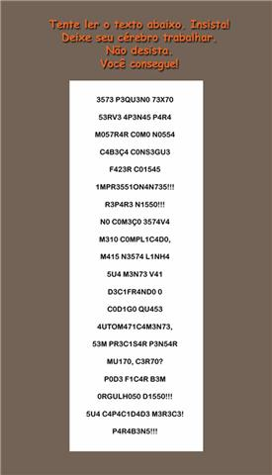

**Este pequeno texto**

**Serve apenas para**

**Mostrar como nossa**

**Cabeça consegue**

**Fazer coisas**

**Impressionantes!!!**

**No começo estava**

**Muito complicado**

**Mas nesta linha**

**Sua mente vai**

**Decifrando o**

**Código quase**

**Automaticamente**

**Sem precisar pensar**

**Muito, certo?**

**Pode ficar bem**

**Orgulhosos disto!!!**

**Sua capacidade merece!**

**Parabéns!!!**

O alfabeto é um absorvedor e transformador agressivo e militante de culturas, conforme Harold lnnis foi o primeiro a mostrar (82)

Uma outra observação de Diringer, em seu livro, merece destaque. Esta observação é a de que uma tecnologia que se utiliza de letras para representar sons mais do que idéias ou "silabas" é acessível a todos os povos. Em outras palavras, quer isto dizer que, qualquer sociedade que possua alfabeto, pode traduzir quaisquer culturas vizinhas para seu sistema alfabético. Este processo, porém, somente é válido para culturas alfabéticas. Nenhuma cultura não-alfabética pode adotar uma cultura alfabética; porque o alfabeto não pode ser apenas assimilado; ele chega para modificar, liquidar ou reduzir. Contudo, nesta era eletrônica, talvez tenhamos descoberto os limites da tecnologia do alfabeto. Já não nos deve surpreender que povos, como o grego e o romano, que haviam passado pela experiência do alfabeto, tenham também sido levados à conquista e à organiza­ção-a-distância. Harold Innis, em *Empire and Communications* (Império e comunicações) foi o primeiro a tratar desse tema e a explicar com precisão o verdadeiro significado do mito de Cadmo. O rei grego Cadmo, que introduziu o alfabeto fonético na Grécia, segundo se conta, teria semeado os dentes do dragão e deles brotaram homens armados. *(*Osdentes do dragão talvez se refiram às antigas formas dos hieróglifos.) Innis também explicou a razão por que a palavra impressa gera nacionalismo e não tribalismo; e por que cria sistemas de preços e mercados tais que não podem existir sem a palavra impressa. Em suma, Harold Innis foi o primeiro a perceber que o *processo* de mudança estava implícito nas *formas* da tecnologia dos meios de comunicação. Este meu livro representa apenas notas de pé de página à sua obra, visando explicá-la.

Diringer não põe em relevo senão um aspecto em relação ao alfabeto, pouco importando como ou quando foi ele alcançado:

*Seja como for, deve-se acentuar que o grande feito dessa invenção não foi a criação dos* ***sinais****. Foi, sim, a adoção de um sistema puramente alfabético o qual, além disso, denotava cada som por meio de um único sinal. Por esse achado, simples como possa parecer-nos agora, seu inventor, ou inventores, devem figurar entre os maiores benfeitores da humanidade. Nenhum outro povo, no mundo, salvo o desses inventores, foi capaz de desenvolver uma verdadeira escrita alfabética. Os povos mais ou menos civilizados do Egito, Mesopotâmia, Creta, Asia Menor, Vale do Indo e América Central alcançaram um estádio adiantado na história da escrita, mas não foram além de uma fase de transição. Alguns povos (os antigos cipriotas, os japoneses e outros) desenvolveram um silabário. Mas somente os semitas sírio-palestinos produziram o gênio, ou gênios que criaram a escrita alfabética, da qual se originaram todos os alfabetos passados e atuais.*

*Cada civilização importante modifica seu alfabeto, e o tempo pode tornar sua relação com alguns de seus parentes mais próximos quase irreconhecível. Assim, o brâmane, a grande matriz dos alfabetos da índia, o alfabeto coreano e os alfabetos mongóis derivam da mesma fonte que o grego, o latim, o rúnico, o hebraico, o árabe e o russo, embora seja praticamente impossível a um leigo perceber real semelhança entre eles (págs. 216-217).*

Por meio do sinal sem significação própria ligado ao som igualmente sem significado, construímos a forma e o sentido do homem ocidental. Nas próximas páginas procuraremos delinear, mais ou menos sumariamente, os efeitos do alfabeto na cultura manuscrita nas sociedades antiga e medieval. Depois disso, examinaremos mais detidamente as transformações que a máquina de impressão tipográfica trouxe à cultura alfabética.

**O herói de Homero transforma-se em um homem dividido, ambivalente, ao assumir um ego individual (83)**

**O mundo dos gregos demonstra por que as aparências visuais não podem interessar um povo que não tenha antes "interiorizado" a tecnologia alfabética (87)**

**O ponto de vista dos gregos tanto em arte como em cronologia pouco tem em comum com o nosso, mas assemelha-se muito ao da Idade Média (90)**

**Os gregos inventaram suas novidades artísticas e científicas depois da interiorização do alfabeto (93)**

**A continuidade das artes medieval e grega foi assegurada pelo elo entre caelatura ou gravação e iluminura(46)**

**A crescente importância do visual entre os gregos os desviou da arte primitiva que a idade eletrônica agora reinventa depois de ter interiorizado o campo unificado da simultaneidade elétrica (99)**

Nestes seis “tabletes” do mosaico ele volta a abordar a questão da maneira como a visão forma a idéia da realidade, como o fez em **A Galáxia de Gutenberg (31)** e,novamente não consegue passar uma idéia que deixe claro e nos convença do que ele está falando.

Por ex.,, ele passa batido na questão do Partenon, que sabemos que tem uma construção para corrigir a perspectiva, que apresento em seqüência.

Porém, ele apresenta uma discussão interessante quanto a questão de um ponto de vista da Idade Média e dos gregos serem o mesmo e não o nosso, a relação que tem o alfabeto com novidades artísticas e ciência, as iluminuras como algo a parte e a recuperação atual pela tecnologia eletrônica destes aspectos, que sumarizo em seguida.

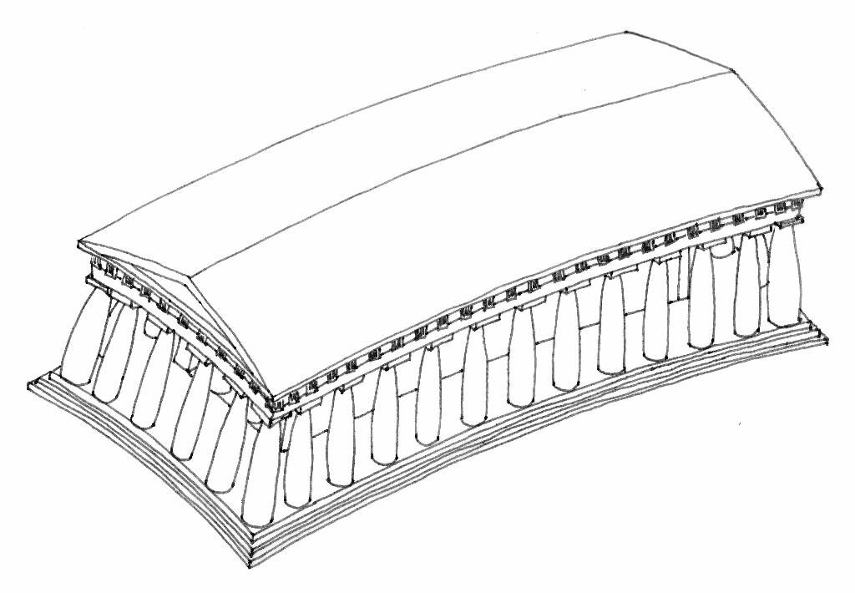

Exaggerations of optical corrections seen in the Parthenon - Robert Shearer (after J.J. Coulton

The Parthenon as one of the most visually stunning buildings ever constructed. But did you know that much of this is due to its "imperfections?"

The Parthenon is widely regarded as the apex of Greek temple architecture, and one of the crowning achievements of the ancient world. Otherwise known as the Temple of Athena Polias, the building sits at the top of the Acropolis in Athens, and is one of the most famous structures ever created by man.

The building was erected between 447 and 438 BC, and houses the enormous sculpture of Athena by the sculptor Phidias. But the architects Ictinus and Callicrates put more into this building than meets the eye.

They included several subtle visual refinements into the design that could almost be classified as optical illusions. The refinements are taken to the extent that there are almost no true straight lines in the entire building. Many believe that these refinements make the structure appear even more visually perfect than it would if the structure were actually straight and true.

### Greek Columns at the Parthenon

The columns of the Parthenon are not only tapered slightly to the top, but they are also slightly curved. If one were to draw a straight tapered line from the base of the column to the top, the actual profile of the column differs from this line by as much as 11/16ths of an inch. This curve, called entasis, was nothing new to Greek temple builders.

Actually, the entasis at the Parthenon is quite subtle when compared to earlier examples such as the Basillica at Paestum. The purpose is to give an almost human characteristic of muscular resistance to the stone, as if the weight of the temple roof pushing down on the columns imparted onto them a very slight distortion. Also, the end columns are pulled in slightly. This gives the corners of the temple added aesthetic stability, and also solves the visually awkward problem of stretching the last metope sometimes seen at the corners of Greek temples.

### Deviation from the Perpendicular.

In addition to the slight curve of the columns, they are all slightly off perpendicular. If one were to continue the centerlines of the columns up into the sky, they would all eventually meet. Even the exterior surface of the cella walls taper slightly inward. This taper exaggerates the natural human visual reality of what is known as a vanishing point. That is, any series of long parallel lines, (think railroad tracks) when seen by the human eye, will appear to converge to a single point. Exaggerating this effect makes the building appear taller and more graceful.

### Deviations from Geometric Regularity.

You may think that the base of the Parthenon is a rectangle, and that the pediment is a triangle, and the frieze and architrave are rectangular. In the strictest geometrical interpretations of those forms, you would be wrong. Each of these elements is again slightly distorted into a curve, optically exaggerating or correcting the distortions of human vision. The base of the building, or stylobate, rises 4 3/8 inches on the long sides of the temple, and 2 3/8 inches on the ends, and the entire temple floor rises slightly into a domed shape. The frieze, architrave, and pediment are similarly curved.

The optical corrections at the Parthenon represent not only a **deep understanding of human visual characteristics by the designers, but also an incredible amount of skill and craftsmanship on the part of the Greek stoneworkers.** These subtle deviations from the orthogonal mean that each individual piece of stone would need to be unique and carefully constructed. This would make the project extremely difficult and expensive to perform even with the technology available today.

Bibliography: Trachtenberg, M. a. (1986). *Architecture From Prehistory to Post-Modernism.* New York: Prentice-Hall, Inc.

**O ponto de vista da Idade Média e dos gregos é o mesmo e não o nosso, a relação que tem o alfabeto com novidades artísticas e ciência, as iluminuras como algo a parte e a recuperação atual pela tecnologia eletrônica**

Para nossas finalidades, que é navegar a favor da corrente e fazer exatamente isto que estes seis tabletes indicam, isto é, usar a eletrônica de forma a devolver ao homem atual a perspectiva que existiu um dia, estes conceitos apresentados são de suma importância, não importando o quanto certo ou errado estejam. Isto é, se McLuhan tem dificuldade em demonstrar o ponto, porém ele esta carregado de razão em ter descoberto o que é um fato: a eletrônica nos devolveu a um tempo anterior que já existiu e no qual foram feitas muitas coisas na criação ou educação, ou o que seja que envolva comunicação.

O elemento “misterioso” por assim dizer, que afeta nossa percepção é a noção de tempo.

McLuhan cita Bernard van Groningen, do seu trabalho ***In the Grip of the Past*** (Nas garras do passado), que tem duplo sentido, pois não é apenas examinar o passado, mas a noção de passado, pois, segundo ele, os gregos e todas as sociedades não alfabetizadas, tinham uma concepção cósmica, mítica do tempo como simultâneo, ao que acrescento, instante presente, verdade psicológica, que é o que sentimos a eventos que nos afetaram profundamente, ou seja, existem o tempo todo instantaneamente. Como conseqüência disto, a idéia de passado, Van Groningen acrescenta “Os gregos freqüentemente se referem ao passado e, ao fazê-lo, ligam o assunto em questão a uma concepção cronológica. Mas assim que investigamos, o verdadeiro significado, evidencia-se que a idéia não é temporal, mas usada num sentido geral.”

Isto, em relação ao tempo, é o mesmo que, em relação ao espaço, reduzir o tamanho da figura na pintura, sem um ponto de vista ou de fuga para a perspectiva.

A visualização de seqüências cronológicas é desconhecida nas sociedades orais, como agora é irrelevante na era da eletrônica do movimento da informação.

O “fio da narrativa” é tão revelador quanto a linha na pintura ou escultura, pois explica exatamente até que ponto se processou a dissociação do sentido de visão dos outros sentidos.

Erich Auerbach, no seu trabalho ***The Representation of Reality in Western Literature***, que se dedica a análise estilística da arte da narrativa nas literaturas do Ocidente, desde Homero até hoje, nos diz que, por ex, *Aquiles e Ulisses e Aquiles, de Homero, são apresentados em quadros verticais e planos, por meios de descrições plenamente exteriorizadas, sob iluminação uniforme e conexão ininterrupta, nas quais a livre expressão situa tosos os incidentes em primeiro plano, revelando significados incontestáveis, com um mínimo de desenvolvimento histórico e de perspectiva psicológica*.

Ou seja, o visual tende ao explicito, ao uniforme e ao conseqüente na pintura, na poesia, na lógica, na historia.

**Os não alfabetizados ou não letrados, tendem ao implícito, simultâneo e descontinuo, seja no passado primitivo ou no presente eletrônico.** (grifo meu, REC)

Totalmente contrario ao que, por exemplo na física de Newton, conforme Sir Edmundo Whittaker escreve em seu livro ***Space and Spirit*** (pg 86)

*“O newtonianismo, como o aristotelismo, procura compreender o mundo tentando descobrir a ligação dos eventos entre si, e isso se efetua por meio da ordenação de nossas experiências de conformidade com a categoria de causa e efeito, descobrindo-se para cada fenômeno seus agentes determinantes ou antecedentes. A afirmação que essa ligação é universal e que nenhum evento acontece sem causa, é o postulado de causalidade.”*

Homogeneidade, uniformidade e repetibilidade eis as notas componentes e básicas de um mundo novo a emergir da matriz audiotáctil.

A questão central que está por trás desta “tendência” do que Mcluhan chama de globalismo sensorial anterior à invenção de Gutenberg, que os sentidos humanos impuseram ao ser humano, ou melhor, a única forma disponível, que é “aprender” no sentido de captar, através do táctil e dos outros sentidos, sem o isolamento característico do visual da cultura alfabética que Gutenberg introduziu pela massificação dos livros.

Este aspecto talvez seja o mais difícil de entender das idéias de McLuhan e vale a pena nos estendermos mais um pouco.

McLuhan não discute, ou melhor, discute prolixamente de outra forma algo que William M.Ivins, Jr, em seu livro ***Prints and Visual Communication***, que McLuhan indica ter usado, trazendo um conceito para objetos que eu gostaria de estender para toda a realidade, que é a Ipseidade, ou a particularidade da natureza de um objeto. Ou o ser isto e não aquilo, ou como fazer se quisermos comunicar a alguém sem ter o objeto em mãos, o que seria.

Penso num plural de ipseidades, incluindo subjetividade ou coisas que não são materiais, como sensações ou idéias que temos quando nos submetemos a certas situações.

Em condições ideais, seria a criação de uma virtualidade sobre as coisas a que submetemos nossos sentidos.

No caso do filme apresentado aos africanos, que gerou deles a percepção de apenas verem uma galinha e não o que um europeu, ou americano educado, veriam, que é o aspecto de como o acumulo de lixo e a água parada tem a ver com a saúde, a ipseidade deles é totalmente diversa da dos alfabetizados, pois que eles usam um meio de se aperceber das coisas que o cercam e como pensar sobre elas e os alfabetizados usa outro.

Ivins introduz este conceito para uma situação objetiva em que ele quer explorar o efeito que a técnica de gravação permite reproduzir por exemplo imagens visuais de plantas, eventualmente medicinais, de forma que uma pessoa do séc XX possa se beneficiar das mesmas propriedades curativas desta mesma planta como o fizeram no século XVI, por exemplo. Ou seja como comunicar de uma pessoa para outra o saber (no sentido do conceito disponível e sacramentado seja pelo que seja) sobre elas associado com o conhecimento, que é o uso e a convivência e a obtenção dos efeitos esperados.

Por exemplo como distinguir por qualquer tipo de descrição a diferença entre mandioca brava e a comestível, que não é medicinal, mas evidencia o ponto?

Como distinguir, numa mata que imagino exista na África, os sinais de que eventualmente você pode estar na mira do jantar de algum leão?

Com decidir se você, brasileiro, vive atualmente nos Estados Unidos se é melhor largar tudo e voltar para o Brasil ou ficar lá?

Nos três casos, nossa ipseidade ou a de quem nos poderia nos aconselhar é totalmente diferente e depende da forma como foi obtido o conceito e ***conhecimento*** sobre o que esta sendo tratado.

Existe uma tremenda diferença entre ***conhecimento sensorial*** e conceito intelectual obtido pela leitura ou descrição do que está em jogo.

Neste caso, o que esta em jogo na questão do ponto de vista, é que a ipseidade obtida pelos sentidos todos juntos, que é o caso anterior à tecnologia de Gutemberg que monopolizou a forma de conhecer, e a que vingou e prevalece hoje, que é a cultura ***alfabetizada***.

A grande sacada de McLuhan é que o computador, os meios de comunicação, a Internet enfim, geram uma ipseidade similar a que existia antes da alfabetização e meu objetivo neste estudo, é entender isto para tirar maximo partido dele na direção que eu desejar.

Uma coisa que me chamou particularmente a atenção, foi o efeito que isto possa ter tido na lógica de Aristóteles, da qual McLuhan apenas pontua a questão da silogística, isto é, segundo Aristóteles, o requerimento é apenas que os termos sejam homogêneos no tocante a suas possíveis posições como sujeitos e predicados, que fazia com que Aristóteles omitisse os termos singulares, alias citado da obra de Jan Lukasiewicz, ***Aritotle´s Syllogistic***.

Esta falha, na analise de Lukasiewicz residia no fato de que os gregos buscavam as novidades de ordem visual e homogeneidade linear. McLuhan indica ainda que este autor observa sobre a natureza da “lógica” e da faculdade visual e abstgrata:

*“A lógica formal moderna esforça-se por obter a maior exatidão possível. Esse alvo só pode ser alcançado por meio de uma linguagem precisa, formada de sinais estáveis e visualmente perceptíveis. Tal linguagem é indispensável para qualquer ciência”* ao que McLuhan acrescenta: Mas tal linguagem é feita pela exclusão de tudo que não tenha sentido visual, ***até mesmo as palavras***. (grifo meu, REC)

Vale a pena citar ipsis literis o que McLuhan tem a dizer sobre isto, na pág 94:

*“A única preocupação aqui é determinar o grau de influencia que o alfabeto teve sobre os que primeiro o usaram. Linearidade e homogeneidade das partes foram "descobertas", ou antes mudanças na vida sensória dos gregos sob o novo regime da escrita fonética. Os gregos expressaram esses novos modos de percepção visual nas artes. Os romanos estenderam a linearidade e a homogeneidade pelas esferas civis e militares e pelo mundo do arco e do espaço visual, ou fechado. Não somente estenderam as "descobertas" gregas, como sofreram o mesmo processo de destribalização e visualização. Estenderam a linearidade por todo um império e a homogeneização para o processamento-em-massa de cidadãos, da estatuária e dos livros. Hoje os romanos sentir-se-iam bem a vontade nos Estados Unidos e os gregos, em comparação, prefeririam as culturas "atrasadas" e orais de nosso mundo, tais como a Irlanda e o Velho Sul da América do Norte.”*

**Uma sociedade nômade não pode ter a experiência do espaço fechado (100)**

Um efeito das culturas não alfabetizadas sobre a percepção sensorial é não euclidiana, ou seja, intuitiva. O efeito mais marcante é a falta de perspectiva. Sem perspectiva não há como representar infinitude e a concepção de espaço fica radicalmente prejudicada ou alterada. Porem existem ganhos, sendo um deles a possibilidade, por exemplo, de cogitar da forma como fez Einstein com sua teoria da Relatividade.

O grande problema da Geometria Euclidiana é a suposição que todos espaços são planos e que tudo ao mesmo tempo é homogêneo – cujas propriedades não se alteram em qualquer local definido no seu espaço – e isotrópico – cujas propriedades não se alteram consoante a direção em que são consideradas, coisa que a modernidade amplamente sabe que não é assim..

Porém, ela esta de tal forma inserida na cultura alfabetizada, que os primeiros matemáticos a cogitarem de espaços curvos e outro tipo de geometria, foram severamente repudiados, sendo o caso de Lobachevski ter sido enterrado sem a presença de seus alunos como foram de protesto contra suas idéias algo que dá a medida em quanto isto afeta a concepção das pessoas.

Creio que vale a pena explorar um pouco mais o que esta em jogo, aplicando esta preocupação com a literatura e a pintura.

Encontrei as seguintes considerações feitas por António Andrade, que frequenta a Licenciatura em [Design de Comunicação](http://www.fba.up.pt/cursos/licenciaturas/design-de-comunicacao) na [Faculdade de Belas Artes](http://www.fba.up.pt/) da [Universidade do Porto](http://www.up.pt):

*“Na literatura, por exemplo, Dostoievski é dos primeiros a abordar a dificuldade em conceber o mundo de outra forma que pela geometria de Euclides na sua obra, Os Irmãos Karamazov. Outra obra muito significativa é a Maquina do Tempo de H.G.Wells, que surge em 1895, e antecipa o que Einstein virá propor dez anos depois sobre a quadridimensionalidade espaço-temporal.*

*Na pintura a reação a estas novas abordagens da natureza também se fazem rapidamente notar. A fotografia “congelou” o tempo e se na Idade Media os artistas não dominavam a perspectiva, os artistas da segunda parte do século XIX recusam-na subvertendo as suas regras e criando distorções espaciais.*

*O movimento que mais se baseou nas novas percepções espaciais foi o Impressionismo. Os impressionistas não seguiam os preconceitos do Realismo ou da Academia e procuravam sobretudo dar vida própria as suas obras. É justamente por este desejo de quebra que não podemos incluir Manet no Impressionismo pois suas obras são inspiradas da tradição. No entanto o seu trabalho foi fulcral para a pintura impressionista e foi em seu redor que se desenvolveu este estilo. A luz e o movimento tornam-se então o principal elemento da pintura.*

*Tentando agora encontrar exemplos concretos da posta em prática destas novas teorias na obra de Manet, debrucemo-nos sobre o seu quadro* ***Le dejeuner sur l’herbe*** *(ver anexo 5). Neste quadro surge o primeiro grande choque de perspectiva: não será necessário muito tempo de observação para que o olhar tropece num objeto que, pelo menos visto assim, está em completa desproporção com o resto do conjunto. Trata-se de uma mulher que no fundo da composição se banha e esta é representada exageradamente grande, causando também algum incômodo ao nível da iluminação.*

***Le dejeuner sur l’herbe***

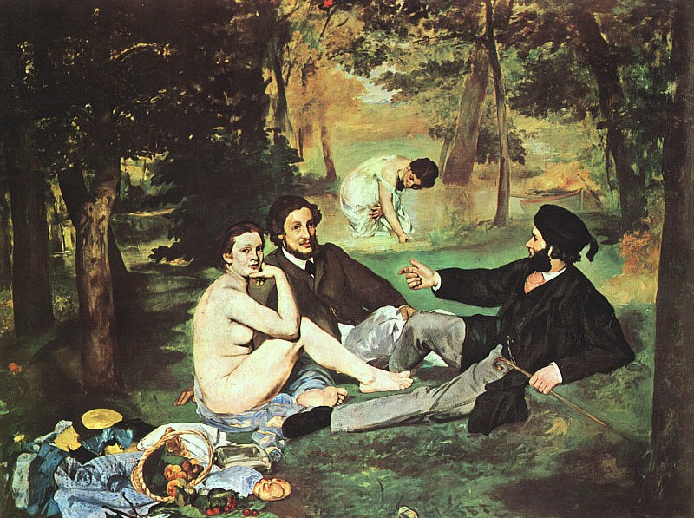

*Manet vai mais longe com a abolição do espaço euclidiano no seu quadro* ***Musique aux Tuileries*** *(ver anexo 5), no qual apresenta uma cena sem foco na qual o observador tem alguma dificuldade em navegar devido a falta de referências. Este efeito é ainda intensificado pela falta de perpendicularidade pois Manet cuidou de curvar todas as arvores e inclinar todos os chapéus nas cabeças masculinas.*

*Outro estudo aprofundado por Claude Monet, a não confundir com Manet, a partir de 1890 foi o do tempo na pintura. Preocupou-se em representar a mesma composição em diferentes momentos do tempo. As obras que melhor simbolizam este aspecto são sem duvida as* ***Meules de Foin.*** *Para a elaboração destes temas tomava intervalos de tempo que podiam ir de apenas de algumas horas a vários meses. Temos aqui bem evidente o surgimento da quadridimensionalidade na pintura, e esse era o objetivo de Manet: criar uma relação na pintura tão forte entre o objeto e o tempo, como a que até então existia com as três dimensões. É ainda importante notar que tanto Manet como Monet nunca teorizaram nenhuma das suas procuras, apenas as tornaram evidentes e inevitáveis na sua pintura, e esta é a grande diferença de método entre a ciência e arte, sendo que na maior parte das vezes a procura é comum.*

***Musique aux Tuileries***

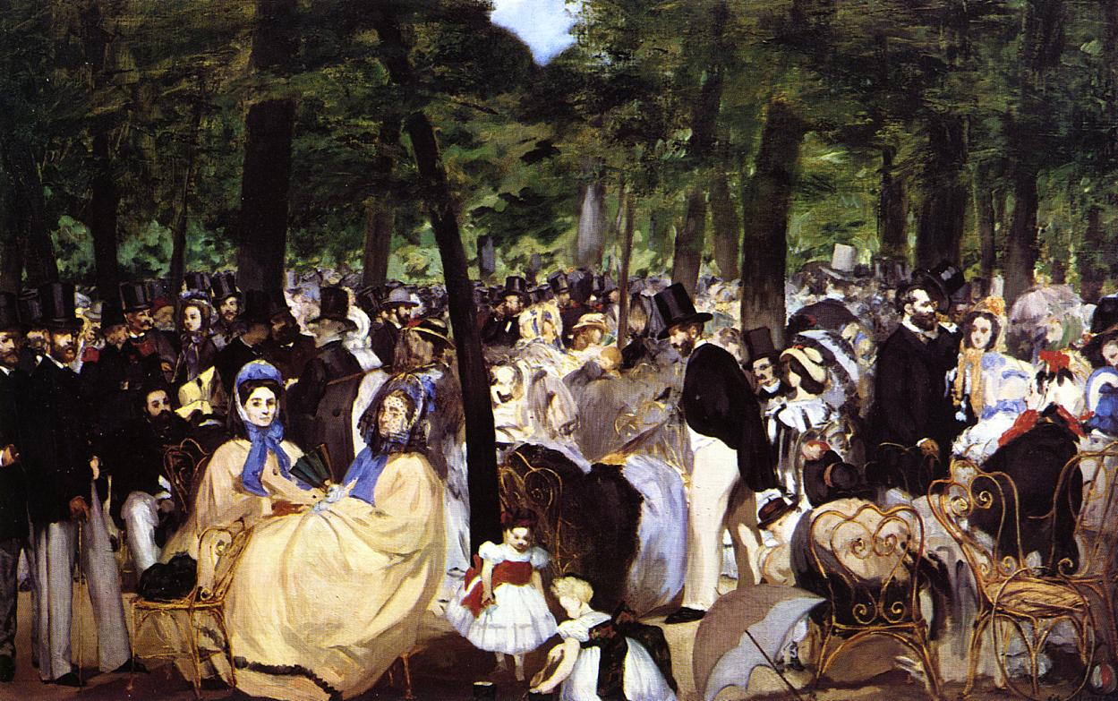

***Meules de Foin***

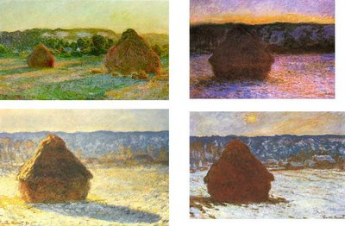

*Paul Cézanne é outro pintor a quem devemos uma abertura na forma de ver o espaço pois foi o primeiro a demonstrar que os objetos de uma pintura integram o espaço de trabalho e são afetados pelo mesmo. Até então nunca tinha havido uma preocupação em conjugar objeto e espaço, não havendo implicação deste no movimento dos objetos. Assim como para Newton o espaço e o tempo eram coisas distintas, para os artistas o espaço nunca interagira com a matéria nele colocado. Não será de esquecer também o nome de Van Gogh que colaborou com o impressionismo.*

*Este foi o início da revolução provocada pelo aparecimento das geometrias não euclidianas. Repito, estes artistas pintavam nas suas telas teorias que Einstein viria a teorizar décadas mais tarde. Todas estas idéias foram levadas a pontos mais extremos no século XX com o Cubismo de Pablo Picasso.*

*O Cubismo pode ser comparado à invenção revolucionária da perspectiva na Renascença e se Monet introduziu uma representação temporal na pintura, apoiando-se em vários quadros demonstrativos da temporalidade do espaço, Picasso introduz a simultaneidade. A pintura cubista fracionou assim a apreensão da realidade ao apresentar simultaneamente partes de um objeto que não poderiam ser vistas ao mesmo tempo – a percepção deixa de se poder resumir a uma mera soma de partes pela impossibilidade de reagrupar os fragmentos.*

*Para subverter o paradigma mecânico, que via o mundo como uma clássica seqüência de regras e era então dominante, Picasso procurou inspiração em motivos africanos pois a visão primitiva do espaço e do tempo é bem diferente da euclidiana.*

*Isto pode ser observado num dos quadros mais famosos e mais representativos do início do cubismo:* ***Les Demoiselles d’Avignon*** *(ver anexo 6) no qual a mulher agachada está representada ao mesmo tempo de perfil e de frente.*

***Les Demoiselles d’Avignon***

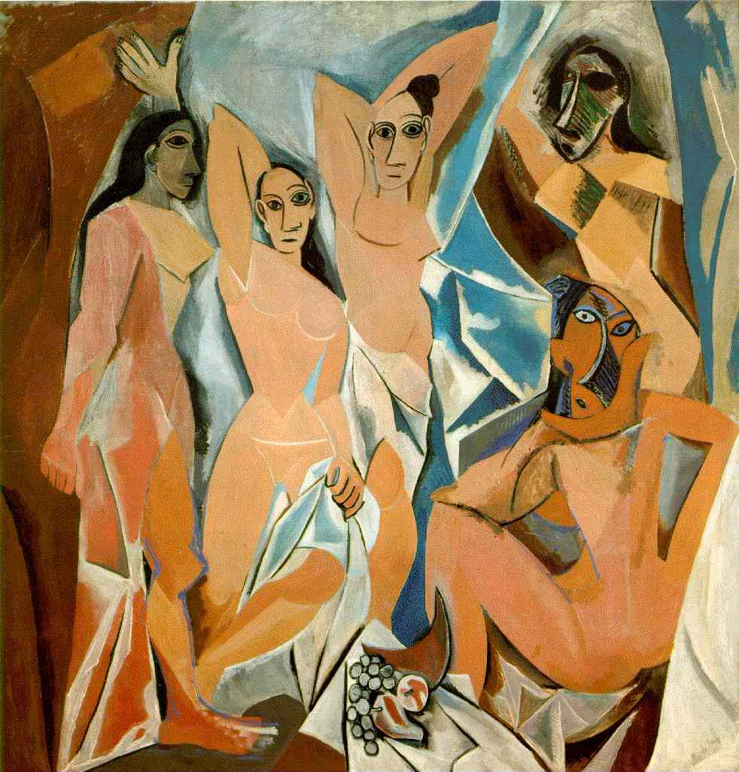

*Em termos gerais, a grande mudança provocada por Picasso foi sem duvida a ligação (ou re-ligação) entre ciência, matemática, tecnologia e arte.*

*Assim, a noção de forma fechada concebida num espaço estático e monocular, comumente herdada do Renascimento é agora substituída pela imagem de ritmo, pela pluri-focalidade e pela polissensorialidade.*

***Victor Vasarely,*** *nascido a 9 de Abril de 1906, leva a idéia de quadridimensionalidade mais longe afirmando que para ele o tempo não é a quarta mas a primeira dimensão pois o espaço é o lugar de um fenômeno que se realiza ao longo do tempo. Sem com isto querer fugir à discussão, é notável o fato de hoje em dia também os físicos preferirem definir o metro-padão a partir de um período de tempo: o espaço será medido em função da constância da velocidade da luz. A matéria fornece o relógio atômico, com seus rigorosos períodos de desintegração.*

*A nível da evolução cromática é de notar, desde o Impressionismo, a utilização de cores vivas para produzir efeitos de luz. Este novo método, em conjunto com os outros já referidos, faz com que o espaço se transforme num campo de energia lumino-cromática.*

*Outro aspecto marcante nos artistas não-euclidianos do século XX é a sua vontade de revelar todo o processo pictográfico, que inclui o sujeito, o que acaba por se refletir na sua intenção estética.”*

***Victor Vasarely***

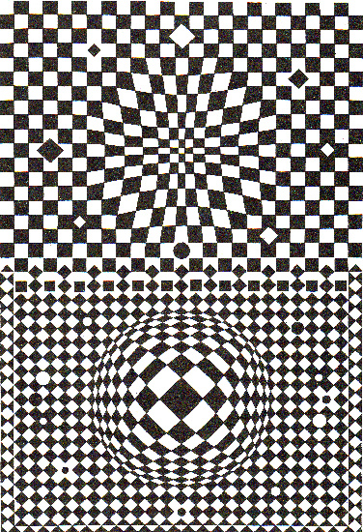 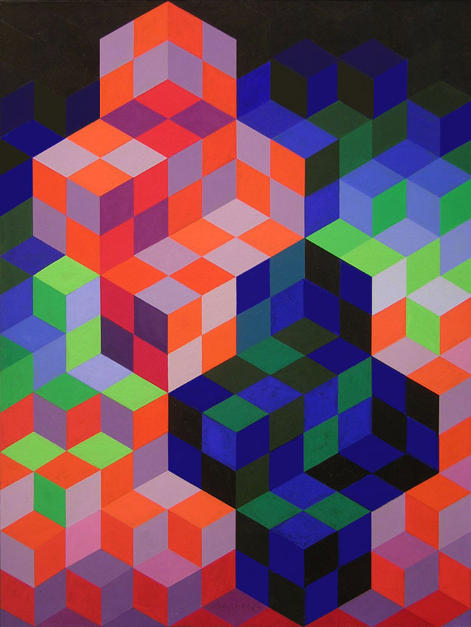

**.**

**Em muito da arte e do pensamento modernos, primitivismo fez-se o clichê comum e da moda (104)**

Uma conseqüência muito interessante da aplicação do conceito visual alfabético vs oral não alfabético é a idéia religiosa de quem os usa.

A suposição do autor Mircea Eliade, que trata disto, ***O Sagrado e o Profano***, quando não leva em conta este aspecto, comete, segundo McLuhan, grosseiro engano, pois o homem da Internet estaria mais que nunca “sacralizado” e fica, para mim, se por trás desta enorme ameaça que a diferença de concepção religiosa ou natureza do Deus de cada um se constitui hoje, não estaria tudo sendo alavancado pela entrada na era da comunicação e do computador.

Ou seja, paradoxalmente, contrariando uma idéia corrente, a Internet “sacraliza” o homem e, no próximo bloco, McLuhan desdiz outra tradição que é imaginar que a invenção de Gutemberg, que iniciou-se pela impressão da Bíblia, teria efeito exatamente inverso..

**“A Galáxia de Gutenberg" tem o propósito de mostrar por que a cultura do alfabeto predispõe o homem a dessacralizar seu modo de ser (107)**

McLuhan nos surpreende neste tablete, pois revela o que ele pensa ser o tema central do livro, já que pela própria forma como foi redigir sugere ser um emaranhado de tabletes que podem ou não formar alguma lógica, já que a idéia é que funcionem como fotografias e apenas indiquem um ambiente.

*“Na parte final deste livro aceitaremos o papel que Eliade declinou, quando disse: "Não nos cabe mostrar por quais processos históricos (...) o homem moderno dessacralizou seu mundo e adotou urna existência profana". Mostrar exatamente por qual processo histórico isso foi feito constitui o tema de A Galáxia de Gutenberg. E, tendo mostrado o processo, po­demos, pelo menos, tomar decisão consciente e. responsável sobre se vamos escolher mais urna vez o modo tribal que tanta fascinação exerce sobre Eliade:*

O abismo que divide as duas modalidades de experiência - sagrada e profana - tornar-se-á aparente quando passarmos a descrever o Espaço sagrado e a construção ritual da morada humana, ou as variedades das experiências religiosas do tempo, ou as relações do homem religioso com a natureza e o mundo de instrumentos, ou a consagração da própria vida humana, a sacralidade com que se pode impregnar as funções vitais do homem (alimento, sexo, trabalho, etc.). Bastará que nos lembremos do que a cidade ou a casa, a natureza, as ferramentas ou o trabalho passaram a ser para o homem moderno e não-religioso, ver-se-á para podermos ver com meridiana clareza tudo que distingue esse homem de outro que pertença a qualquer sociedade arcaica, ou mesmo de um camponês da Europa cristã. Para a consciência moderna, o ato fisiológico - comer, sexo, etc. - é em alguns tão-só um fenômeno orgânico. (...) Mas para o primitivo, tal ato não é simplesmente fisiológico; é, ou pode tornar-se, um sacramento, isto é, urna comunhão com o que é sagrado.

O leitor perceberá bem cedo que *sagrado* e *profano* são dais modos de ser ,no mundo, duas situações existenciais adotadas pelo homem no decurso da história. Esses modos de ser no mundo não são de interesse tão-só para a história de religiões ou para a sociologia; não são objeto tão-somente de estudo histórico, sociológico ou etnológico. Em última análise, os modos *sagrado* e *profano* de ser dependem das diferentes posições que o homem conquistou no cosmo; não interessam, por conseguinte, ao filósofo nem a qualquer pessoa que procura descobrir as possíveis dimensões da existência humana (págs. 14-15)

Eliade prefere qualquer homem oral ao homem dessacra­lizado ou alfabetizado; mesmo "um camponês da Europa cristã" retém algo da antiga ressonância auditiva e da aura do ho­mem sacro, conforme os românticos insistiram há mais de dois séculos. Na medida em que uma cultura não é letrada, ou alfabetizada, ela tem para Eliade os indispensáveis ingredientes sacros (pág. 17):

É óbvio, por exemplo, que os simbolismos e cultos da Mãe Terra, da fecundidade humana e agrícola, do caráter sagrado da mulher, e de coisas semelhantes, não podiam desenvolver-se e constituir um sistema religioso rico e complexo senão através da descoberta da agricultura; é igualmente óbvio que urna sociedade pré-agrícola, dedicada a caça, não podia sentir a qualidade sagrada da Mãe Terra do mesmo modo ou com a mesma intensidade. Há, portanto, diferenças na experiência religiosa, explicadas por diferenças em economia, cultura e organização social - em suma, pela história. Existe, no entanto, entre os caçadores nômades e os agricultores sedentários urna semelhança em conduta que nos parece infinitamente mais importante que suas diferenças; *ambos vivem num cosmo sacralizado,* ambos compartilham de uma qualidade cósmica sagrada, manifestada igualmente no mundo animal e no mundo vegetal. Basta-nos apenas comparar tais situações existenciais com a do homem das sociedades modernas *que vive num cosmo dessacralizado,* para percebermos imediatamente tudo que o separa deles.

Já vimos que o homem sedentário ou especializado, contrariamente ao homem nômade, está a caminho de descobrir o modo visual da experiência humana. Mas enquanto o *homo sedens* evita as espécies mais potentes de condicionamento óptico, tais como as que se encontram na alfabetização, as meras sombras de vida sacra, como as que se mantém entre o homem nômade e o sedentário, não desconcertam Eliade. Preferir Elia­de chamar o homem oral de "religioso" é, naturalmente, tão fantasioso e arbitrário quanto chamar as louras de bestiais. Mas isto não produz qualquer confusão para os que compreendem que "religioso" para Eliade é - conforme insiste desde o começo - o irracional. Ele se encontra nessa companhia muito grande de vítimas da alfabetização que aquiesceram em supor que o "racional" é o explicitamente linear, seqüencial e visual. Vale dizer, ele prefere mostrar-se como um espírito do século dezoito em rebelião contra o modo visual dominante que, naquele tempo, era novidade. Foi o que se deu com Blake e urna legião de outros. Hoje, Blake seria violentamente anti­ Blake, porque a reação de Blake contra o visual abstrato é agora o *clichê* dominante e a claque dos grandes batalhões, a movimentarem-se arregimentados em rotinas de sensibilidade.

"Para o homem religioso o espaço não é homogêneo; ele sente interrupções e falhas nele" (pág. 20). A .mesma coisa com o tempo. Para o físico moderno, como também para o não-alfabetizado, o espaço não é homogêneo, tampouco o tempo. Em contraste, o espaço geométrico inventado na ambigüidade, longe de ser diferente, único, pluralista, sacro, "pode ser contado e delimitado em qualquer direção; mas nenhuma diferenciação qualitativa e, por conseguinte, nenhuma orientação são dadas em virtude da estrutura que lhe é inerente" (pág. 22). A asserção seguinte aplica-se inteiramente a ação recíproca e relativa dos modos óptico e auditivo na modelação da sensibilidade humana:

Deve-se acrescentar ao mesmo tempo que essa existência profana jamais é encontrada em estado puro. Em qualquer grau que tenha dessa­cralizado o mundo, o homem que se decidiu em favor de urna vida pro­fana jamais consegue eliminar completamente a conduta religiosa. Isto tornar-se-á mais claro a medida que prosseguirmos; parece mesmo que a existência mais dessacralizada preserva ainda traços de urna valorização religiosa do mundo (pág. 23).

**O método do século vinte é usar não um único porém muitos modelos para a exploração experimental - a técnica do juízo suspenso (109)**

A discussão do tablete 86 volta aqui, particularizando o que McLuhan chama de técnica do juízo suspenso.

Da citação que McLuhan faz na pág. 110, transcrita de William Ivins Jr, vale notar e citar:

*“O fato, que não deixa de ser divertido, é que as palavras e sua ordem sintática necessariamente linear não nos permite descrever os objetos, compelindo-nos a tentar listas pobres e inadequadas de ingredientes teóricos, que lembram concretamente as receitas de pratos dos manuais de cozinha.”*

Eu consegui uma cópia deste livro de Ivvins e acho que vale a pena transcrever outra coisa que ele disse (pg 51)

*“ No Museu (*MOMA,NY, do qual ele era Curador de Impressões*), eu aprendi de maneira amarga o quanto as palavras são inadequadas como ferramentas para definição e classificação de objetos os quais são singulares e únicos. Eu descobri que enquanto eu não estava interessado nos processos internos que vão dentro do cérebro do homem e do seu sistema nervoso, eu esta desesperadamente interessado no limite pelo qual ele conseguia comunicar os resultados destes processos. Aprendi que Batismo não é explicação, descrição, ou definição. Batismo é dar um nome, meramente juntar uma palavra ou qualidade particular a um objeto.”*

McLuhan enfatiza um aspecto ainda pior, que é o de qualquer cultura de alfabeto fonético cair no habito de criar a impressão de que o leitor através do código escrito tem uma experiência de “conteúdo”, coisa que a linguagem falada tem muito mais.

Ele exemplifica a questão dos mitos nos trabalhos de Jung e Freud, cujas explicações não fazem sentido para os usuários não alfabetizados, que vêem instantaneamente os significados, na declaração verbal. Freud e Jung traduzem em termos da consciência de letrados estados de consciência de iletrados e, como toda tradução, deturpam e omitem o significado.

O grande desafio é traduzir o auditivo para o visual, que provoca fermentação criativa, que a nossa época de Internet vive como o faziam os gregos na Grécia clássica ou quem os redescobria na Renascença.

A comunicação via eletrônica (Internet, computador), tem a característica de instantaneidade que os mitos requeriam ou requerem das culturas não alfabéticas.

Especialistas em analise lingüística, como Gilbert Ryle, de Oxford, citado, acham impossível criar modelos pois não há como comunicá-los.

McLuhan cita ainda que percebemos isto principalmente quando dominamos varias línguas e no caso ele cita Grego, latim, Inglês e Francês e a situação de que o mundo oriental não tem conceito de “substancia” ou “forma substancial”, por que não experimenta a pressão visual para dividir a experiência em tais parcelas.

Sobre este efeito na palavra impressa, Williams Ivins, Jr, expressou a significação da tipografia de maneira como ninguém jamais o fez (afirma McLuhan) e eu transcrevo, como principio geral:

*“Assim, quanto mais precisamente pudermos circunscrever nossos dados para o raciocínio sobre o mundo dos dados que nos venham através de um só e mesmo canal sensorial, tanto mais aptos ficaremos para a correção do nosso raciocínio, muito embora seu alcance possa ser muito mais restrito. Uma das coisas mais interessantes em nossa prática cientifica moderna foi a invenção e a perfeição de métodos pelos quais os cientistas podem adquirir grande parte de seus dados; básicos, através de um mesmo canal sensório de percepção. Compreendo que na física, por exemplo, os cientistas se sentem mais satisfeitos quando podem obter seus dados com a ajuda de algum disco ou outro engenho que possa ser lido pela vista. Assim, o calor, o peso, as dimensões e muitas outras coisas que na vida comum são apreendidas através dos sentidos, sem ser o da visão, tornaram-se para a ciência questões de percepção visual das posições de apontadores mecânicos.”*

McLuhan nos informa que Blake considerava a interpretação cientifica da realidade como apenas uma distorção, pois levava em conta um único sentido e comentava que fora isto que ocorrera no século 18 e que era preciso libertar-se *“da simples visão e do sono de Newton”.*

Einstein iria fazer isto no século XX.

Não consigo me furtar que o único livro que conheço que razoavelmente integra todos os sentidos na compreensão da realidade é a Bíblia e a visão cientifica que esta sendo apresentada atualmente como proposta única e insubstituível para isto, não passa de um sono como foi o de Newton e a humanidade tem ainda que acordar para perceber isto...

**A tipografia domina apenas um período (o terço final) da história da leitura e escrita (113)**

Neste ponto, se McLuhan tivesse estruturado este livro, começaria uma Parte II, pois ele passa apenas a se preocupar com a palavra escrita, ou melhor impressa, no âmbito de sua capacidade de transferir o espaço áudio-tactil do homem civilizado ou alfabetizado ou “profano”.

Uma informação muito importante é que do séc 5 ao 15, livro era trabalho de escriba ou copista e somente uma terça parte da historia do livro no mundo ocidental foi tipográfica.

E eu acrescentaria que está rapidamente se transformando em eletrônica.e pela quantidade de produção em cinema, TV, mídias audiovisuais, logo terá mais informação desta forma que na do livro impresso.

Vale reproduzir a menção que McLuhan faz de G S Brett em *Psicologia antiga e moderna*, pág 36-37:

*“A idéia de que o conhecimento é essencialmente saber de livros pa­rece ser muito noção da época moderna, provavelmente derivada da distinção medieval entre clérigos e leigos, à qual veio dar nova ênfase ao caráter literário e um tanto extravagante do humanismo do século dezesseis. A idéia primitiva e natural de conhecimento é a de "sagacidade ou astúcia", ou do homem de recursos e espírito. Ulisses é o tipo original de pensador, do homem cheio de idéias, capaz de vencer os Ciclopes e alcançar importantes triunfos do espírito sobre a matéria. Saber ou conhecimento, portanto, é capacidade de vencer as dificuldades da vida e. obter êxito neste mundo.”*

Brett, nesse ponto, especifica a dicotomia natural que o livro traz para qualquer sociedade, além da divisão ou ruptura interior que produz no indivíduo dessa sociedade. Em suas obras James Joyce revela no assunto clarividência rica e complexa. Em *Ulisses,* seu personagem Leopold Bloom, o homem de muitas idéias e estratagemas, é um agente de publicidade.

Joyce viu as semelhanças ,entre a fronteira moderna. do verbal e do pictórico, de um lado, e de outro, o mundo de Homero, equilibrado entre a velha cultura sacra e a nova sensibilidade letrada ou alfabetizada, ou profana. Bloom, judeu recém-des­tribalizado, vive na moderna Dublin, no mundo irlandês parcialmente destribalizado. Tal fronteira é o mundo moderno da propaganda, congenial[7], portanto, da cultura em transição de Bloom. No episódio de Itaca, ou décimo sétimo de *Ulisses,* lemos: "Quais eram habitualmente suas reflexões finais? ,As de um anúncio, só e único, que fizesse o transeunte parar admirado, uma novidade de cartaz, do qual todos os acréscimos estranhos fossem excluídos, ficando reduzido aos termos mais simples e eficientes, não excedendo o campo da visão casual e rápida, de acordo com a velocidade da vida moderna".

Em *Books at the Wake* (Livros na vigília) (págs. 67-68), James S. Atherton assinala:

*“Entre outras coisas Finnegans Wake é uma história da escrita. Começamos escrevendo sobre "Um osso, um seixo, uma pele de carneiro (...) leave them to cook in the mutthering pot: and Gutenmorg with his cromagnon charter, tintingfats and great prime must once for omniboss stepp rubrickredd out of the wordpress" (20.5). O "mutthering pot" é uma alusão à alquimia, mas há algum outro sentido ligado à escrita, pois na vez seguinte que a palavra aparece é num trecho relativo a melhoria em sistemas de comunicação. O trecho é: «All the airish signics of her dipandump helpabit from an Father Hogam till the Mutther Masons..." (223.3). "Dipandump helpabit" combina os sinais no ar com os dedos do alfabeto de surdos e mudos com os altos e baixos do ABC comum e os mais pronunciados altos e baixos da escrita "ogham" irlandesa. O Mason, que se segue a isso, deve ser o homem desse nome que inventou as penas de aço. Mas tudo que posso sugerir para "mutther" é o "cochichar" dos maçons que não se adapta ao contexto, embora eles também façam sinais no ar(*).”*

Neste asterisco, o cultíssimo Prof. Anísio Teixeira, tradutor, explica:

(*) Foram deixadas no texto original as citações de Joyce. É que Joyce utiliza em seu livro todos os recursos dos diversos jargões de Dublin, dissonâncias, calemburgos[8] e jogos de palavra para compor um todo refratário à tradução exata. Ora, o propósito do Autor de tirar dessa forma de composição particular uma significação especial é incompatível com uma tradução em que naturalmente não se poderia obter os mesmos efeitos de alusão e transfiguração dos sons. Daí o Tradutor preferir deixar as citações no original, traduzindo apenas o que lhe pareceu traduzível. O mesmo fez o tradutor francês, apesar da singular plasticidade de sua língua. (N. do Trad.)

E McLuhan acrescenta, no melhor estilo que eu Roque, gostaria de anotar Joyce:

"Gutenmorg with his cromagnon charter" expressa por meio de uma glosa mítica, o fato de que a escrita significou a emergência do homem da caverna, ou sacro, de dentro do mundo auditivo de ressonância simultânea para o mundo profano da luz do dia. A menção aos pedreiros *(Masons)* refere-se ao mundo dos assentadores de tijolos como o próprio modo do uso das palavras. Na segunda página de *Wake,* Joyce faz um mosaico, um escudo de Aquiles, por assim dizer, com todos os temas e modos da fala e comunicação humanas: *"Bygmeister Finnegan of the Stuttering Hand, jreemen's maurer, lived in the broadest way immarginable in bis ruchlit todfarback for messuages before joshuan judges had given us numbers* (...)" Joyce faz, em *Wake,* seus próprios desenhos da caverna de Altamira, configurando toda a história da mente humana, em termos de suas atitudes e ações fundamentais no curso de todas as fases da cultura e da tecnologia. Como o título que escolheu indica, ele viu que a vigília (wake) do progresso humano pode desaparecer novamente na noite do homem sacro ou auditivo.

**O ciclo Finn (Finnegans Wake) de instituições tribais pode voltar na era da eletricidade, mas se voltar novamente, façamos dêle uma vigília (Wake) ou um despertar (Awake) , ou ambas as coisas**. Joyce não via vantagem em ficarmos fechados em cada ciclo de cultura como num transe ou sonho. Descobriu os meios de viver simultaneamente em todos os modos de cultura ao mesmo tempo e completamente consciente. O meio que menciona para essa auto consciência e correção da distorção cultural é o seu "colideoroscópio". Esse termo indica o intercâmbio em mistura coloidal de todos os componentes da tecnologia humana ao estenderem eles nossos sentidos e mudar o equilíbrio de suas inter-relações no caleidoscópio social do entrechoque cultural: "deor", selvagem, o oral ou sacro; "scope", o visual, ou profano, e civilizado.

O grifo em vermelho é meu, Roque e é a afirmação mais importante que este livro de McLuhan contém.

**Até agora cada cultura tem constituído para as sociedades uma fatalidade mecânica: a interiorização automática de suas próprias tecnologias (115)**

**As técnicas de uniformidade e repetibilidade foram introduzidas em nossa cultura pelos romanos e pela Idade Média (117)**

**A palavra moderno foi termo de reproche usado pelos humanistas patrísticos contra os escolásticos medievais que desenvolveram a nova lógica e a nova física (120)**

**Na Antigüidade e na Idade Média ler era necessariamente ler em voz alta (124)**

**A cultura manuscrita é uma espécie de conversação, mesmo porque o escritor e seu auditório se achavam fisicamente ligados pela forma de recitação que era o modo de publicação dos livros (126)**

**Manuscrito deu forma às convenções literárias medievais em todos os níveis (129)**

**Parte II:**

**Diagrama de**

**Afinidades**

**Charles Sanders Pierce**

Da Wikipedia

Era filho de Benjamin Peirce, na época um dos mais importantes matemáticos de Harvard.

Charles Sanders Peirce licenciou-se em ciências e doutorou-se em Química em Harvard. Ensinou filosofia nesta universidade e na Universidade Johns Hopkins. Foi o fundador do Pragmatismo e da ciência dos signos, a semiótica. Antecipou muitas das problemáticas do Círculo de Viena.

Além dos títulos descritos, Peirce também era matemático, físico e astrônomo. Dentro das ciências culturais estudou particularmente Linguística, Filologia e História, com contribuições também na área da Psicologia Experimental. Estudou praticamente todos os tipos de ciência em sua época, sendo também conhecedor de mais de dez idiomas.

As áreas pelas quais é mais conhecido, e às quais dedicou grande parte de sua vida e estudos, são a Lógica e Filosofia. Propôs aplicar nesta última os métodos de observação, hipóteses e experimentação a fim de aproximá-la mais das características de ciência.

Peirce concebia a Lógica dentro do campo do que ele chamava de teoria geral dos signos, ou Semiótica. Os últimos 30 anos de sua vida foram dedicados a estudos acerca da Semiótica, para Peirce um sistema de lógica. Produziu cerca de 80.000 manuscritos durante a vida, sendo que 12.000 páginas foram publicadas.

A Semiótica Peirciana pode ser considerada uma Filosofia Científica da Linguagem. A Fenomenologia é a ciência que permeia a semiótica de Peirce, e deve ser entendida nesse contexto. Para Peirce, a Fenomenologia é a descrição e análise das experiências do homem, em todos os momentos da vida. Nesse sentido, o fenômeno é tudo aquilo que é percebido pelo homem, seja real ou não.

Seus estudos levaram ao que ele chamou de Categorias do Pensamento e da Natureza, ou Categorias Universais do Signo. São elas a Primeiridade, que corresponde ao acaso, ou o fenômeno no seu estado puro que se apresenta à consciência, a Secundidade, corresponde à ação e reação, é o conflito da consciência com o fenômeno, buscando entendê-lo. Por último a Terceiridade, ou o processo, a mediação. É a interpretação e generalização dos fenômenos.

**Afinidade - proposta**

Cf QUEIROZ, J. Introdução à divisão 3-tricotômica de signos de C. S. Peirce. *Cadernos de estudos linguisticos* (Instituto de Estudos de Linguagem/UNICAMP), v. 46, n. 2, p. 271-282, 2006:

Em "***Forms of induction and hypothesis***", sua classificação é assim apresentada:

*Encontramos representações de três tipos –* ***Signos, Cópias, Símbolos****.*

*Por um* ***signo****, eu quero indicar uma representação cuja referência a seu objeto é fixado por convenção.*

*Por uma* ***cópia****, eu quero indicar uma representação cuja concordância com seu objeto depende meramente de uma similitude de predicados.*

*Por um* ***símbolo*** *eu me refiro a algo sobre o qual o ser é apresentado à mente – sem qualquer semelhança com seu objeto e sem qualquer referência a uma convenção prévia – um conceito.*

*Em seguida, Peirce divide as condições às quais se sujeitam os símbolos e associa cada uma a uma ciência correspondente:*

*(i) Gramática formal, ou* ***"ciência das leis gerais das relações dos símbolos com logoi",***

*(ii) Lógica, ou* ***"ciência das leis gerais de suas relações com os objetos",***

*(iii) Retórica geral, ou "****ciência das leis gerais de suas relações com outros sistemas de símbolos."***

*No manuscrito "Teleological Logic", de 1865 (idem, t.1, p.303-304) aparece, além de uma lista de definições (lógica, simbolística, semiótica, representação, "coisa"), uma classificação de representações divididas de acordo "com suas verdades ou coincidência com seus objetos", em um domínio de leis gerais da lógica:*

*(i) signos: "representações em virtude de uma convenção",*

*(ii) símbolos: "representações em virtude de sua natureza natural ou adquirida",*

*(iii) cópias: "representações em virtude de uma similaridade de predicados".*

**Logoi – plural de Logos**

**Logos** (do Grego *logos*) é um termo importante na filosofia, psicologia, retórica e religião. Originalmente uma palavra que significa "um fundamento", "um argumento", "uma opinião", "uma expectativa", "palavra", "fala", "relato", "razão", tornou-se um termo técnico na filosofia, começando com Heráclito (cerca de 535-475 aC), que usou o termo para um princípio de ordem e de conhecimento.  
Filósofos antigos usaram o termo de maneiras diferentes. Os sofistas usaram o termo para significar o discurso, e Aristóteles aplicou o termo para se referir a "discurso fundamentado " ou o "o argumento" no campo da retórica. Os filósofos estóicos identificaram o termo com o princípio animador divino que permeia o Universo.

A metodologia de Pierce cria a partir destas representações criar uma semiótica, que não nos interessa aqui.

Vamos nos limitar a signos, símbolos e cópias e os tabletes serão classificados a partir disto.

Uma lista de signos, símbolos e cópias é obtida a partir deste método.

**Signos**

**Copias**

**Simbolos**

1. Errado no original em Português, não sei no Inglês. Ele quer se referir ao principio da incerteza inserido por Heisenberg, em contraponto com o mecanismo de relojoaria da idéia de Newton. (REC).
2. Participante de um grupo de trabalhadores que (em 1811-1816) tenta­vam impedir a utilização de máquinas que pudessem reduzir a mão-de-obra, quebrando-as e incendiando fábricas, etc. (N. do Trad.)
3. *Os* coreanos, por volta de 1403, estavam fabricando tipos fundidos de metal por meio de perfurações e matrizes - *The invention* of p*rinting in China and its Spread Westward* (Invenção da impressão tipográfica na China e sua propagação pelo Oriente) por T. 1<'. Carter. Carter não tinha interêsse na rela­ção que existe entre o alfabeto e a tipografia e provàvelmente ignorava que se admite que os coreanos tinham um alfabeto fonético.
4. Aparentemente foi isto que fez McLuhan fazer este livro da maneira que o fez. (REC)
5. Durkheim formou-se em Filosofia, porém sua obra inteira é dedicada à Sociologia. Seu principal trabalho é na reflexão e no reconhecimento da existência de uma "Consciência Coletiva". Ele parte do princípio que o homem seria apenas um animal selvagem que só se tornou Humano porque se tornou sociável, ou seja, foi capaz de aprender hábitos e costumes característicos de seu grupo social para poder conviver no meio deste
6. Referência à expressão de Conrad "The Africa within" - a África que está no "interior" da experiência ocidental.
7. Acomodado pela índole REC
8. O mesmo que calembur, jogo de palavras no qual as palavras diferem, mas quando juntas, são semelhantes no som a outras, de outro significado. Ex. Não sabem o que ela tinha? Que soa como Não sabem o que é latinha? Cf Lello Universal